Российский государственный университет нефти и газа им.Губкина И.М

КАФЕДРА РАЗРАБОТКИ И ЭКСПЛУАТАЦИИ НЕФТЯНЫХ МЕСТОРОЖДЕНИЙ

Реферат

Тема: «Оценка неоднородности пластов по данным исследования скважин».

Разработал:Ракито С.Э.

Проверил: Палий А.О

2001

ВВЕДЕНИЕ.

Как известно, продуктивные пласты большинства нефтяных месторождений представлены породами неоднородной проницаемости как по мощности, так и по простиранию. В связи с этим встречаются большие затруднения при разработке нефтяных месторождений, особенно с поддержанием пластового давления путем закачки воды в пласт: происходит неравномерное стягивание контуров нефтеносности по отдельным пропласткам залежи, в результате чего значительное количество нефти навсегда остается невытесненной к нефтяным скважинам.
Для равномерного стягивания контуров нефтеносности в залежи необходимо регулировать закачку воды через нагнетательные скважины по всей мощности продуктивного пласта. Для этого нужно знать поглотительную способность каждого отдельного участка пласта или пропластков и построить профиль приемистости нагнетательных скважин, а кроме того, проведением исследования профиля приемистости можно инструментально подтвердить наличие трещин в пласте и показать местонахождение их по разрезу нагнетательной скважины.
Под неоднородностью понимается литолого-физическая изменчивость основных параметров: эффективной мощности, проницаемости, пористости, нефтенасыщенности и др.
При статистическом изучении геолого-промысловых материалов использованы и выявлены основные показатели — критерии, дающие возможность наиболее объективно (при существующих в настоящее время методах изучения пластов) оценивать неоднородность продуктивных пластов. Наиболее важными из них являются:
1) кривые распределения геолого-физических свойств по объему продуктивного пласта, характеризующиеся в свою очередь такими известными в математической статистике количественными показателями, как среднеквадратичное отклонение, коэффициенты вариации, асимметрии, эксцесса;
2) показатели особенностей литологии (коэффиииенты песчанистости, расчлененности разреза и литологической связанности,относительное распределение по объему пласта линз и полу-линз различного размера ).
С этой целью была предложена расчетная схема-модель неоднородного пласта . В этой схеме продуктивный пласт любой залежи представляется набором параллельно работающих призматических или конических трубок тока, ориентированных вдоль основного направления фильтрации и пересекающихся рядами эксплуатационных и (если они есть) нагнетательных скважин. Размеры трубок данной системы (их длина и поперечные сечения) и их основные параметры (в первую очередь проницаемость) берутся на основании конкретного геологического изучения рассматриваемой залежи или сходных с ней более освещенных залежей с использованием методов математической статистики. При этом трубки, простирающиеся от начала до конца залежи, моделируют непрерывную часть пласта, а более короткие трубки — линзы и полулинзы соответствующего размера. Трубки имеют разную проницаемость, причем полный, их набор по возможности соответствует по проницаемости набору действительных трубок тока пластовых жидкостей в процессе разработки.
Безусловно, такая модель-схема еще не соответствует полностью действительной картине работы залежи, но в отличие от широко применяемой расчетной схемы, в которой пласт считается монолитным и однородным, она позволяет учесть характер и степень неоднородности продуктивного пласта и их влияние на такие важные показатели разработки, как различие в нефтеотдаче и в добыче попутной воды при различных системах разработки.
Все перечисленные материалы получают различными методами и с неодинаковой степенью точности. В число этих методов входят методы геофизики, лабораторное изучение кернов и гидродинамические методы.
На основании комплексного изучения устанавливаются такие параметры пласта, как пористость, проницаемость, мощность и целый ряд других коэффициентов.
При проектировании для характеристики коллектора весьма важным параметром является проницаемость, характеризующая возможность продвижения жидкости по пласту.
Как правило, этот параметр определяется в лаборатории по образцам керна или по данным геофизических исследований и кривым восстановления давления. Величина проницаемости, определяемая по образцам керна, зависит как от процента выноса керна, так и от того, из каких участков керна образцы отбираются. Как правило, отбирают образцы песчаников и других наиболее проницаемых пород, поэтому полученные значения носят выборочный характер и не всегда объективно характеризуют весь разрез. Более полно разрез может быть освещен в нефтеносной части пласта по геофизическим данным, но получаемые данные являются осреднениями, так как характеризуют целую зону в пласте. То же касается и проницаемости, определенной по данным исследования скважин. Необходимо отметить, что на стадии проектирования большое число данных о проницаемости получить не удается, поэтому приходится использовать все имеющиеся определения, если есть уверенность, что они хотя и с погрешностями, но все же в основном правильно отражают характер проницаемости исследуемого пласта. Отсюда ясно также, какое большое значение для учета неоднородности пласта приобретает вопрос о получении полного выноса керна хотя бы по ряду первых скважин, бурящихся на залежи.

ГЕОЛОГО-ПРОМЫСЛОВОЕ ИЗУЧЕНИЕ НЕОДНОРОДНОСТИ .
ОБЩИЕ ПОЛОЖЕНИЯ.
Несмотря на то, что изучение неоднородности должно проводиться комплексно, основная информация о продуктивных пластах может быть получена, главным образом, в результате проведения геолого-геофизических исследований, в процессе которых весьма важно учитывать условия формирования осадков и последующее воздействие на них диагенетических процессов. Особенно это необходимо для тех районов, где залежи нефти приурочены к терригенным отложениям, характеризующимся значительной литологической изменчивостью.
Для исследования неоднородности важно иметь достаточно проверенную методику, характер и содержание применяемых формулировок и соответствующую терминологию.
К сожалению, до настоящего времени по перечисленным вопросам еще нет единого мнения.
Так, при изучении неоднородности выделяют ее разновидности, среди которых наиболее распространенной является геологическая неоднородность. Некоторые исследователи paзличaют неоднородность по характеру ее распределения
и по положению в залежах нефти первом случае выделяют три типа неоднородности, а именно: 1) неоднородность, связанную с расслаиванием единого горизонта на ряд пластов или пропластков; 2) неоднородность, связанную с частичным замещением пористых пород глинами, аргиллитами и т. п.; 3) неоднородность, связанную с резким изменением коллекторских свойств горизонта по всей его мощности (или в части этой мощности) в зависимости от фациальной изменчивости.
Для второго случая, т. е. по положению в отношении залежи, рекомендуется различать неоднородности: 1) краевые; 2) центральные; 3) площадные.
По мнению упомянутых исследователей, такая систематизация позволяет более правильно учитывать неоднородность при выборе системы разработки мероприятий по воздействию на пласт и т. п. Как уже указывалось, ряд авторов предлагают выделять зональную неоднородность, неоднородность по разрезу (по вертикали)и т. п.
Безусловно, что все упомянутые классификации помогают в той или иной мере систематизировать данные по неоднородности, которые используются для решения различных вопросов разработки. Но в то же время они усложняют представление о неоднородности и вносят в него некоторый разнобой.
Поэтому более правильно, очевидно, считать, что продуктивный пласт характеризуется только одной присущей ему неоднородностью, которую надо изучать различными методами, в том числе и геолого-геофизическими.
Другим принципиальным положением, по которому также нет единого мнения, является вопрос о том, какое понятие надо вкладывать в термин «неоднородность».
Одна группа исследователей под неоднородностью пласта подразумевает непостоянство численных значений параметров пласта. Другая группа рассматривает это. термин более широко и имеет в виду изменчивость литолого-фациальной характеристики пласта по площади и по разрезу. Многие авторы, применяя термин «неоднородность», не указывают, что они под ним подразумевают. Наиболее правильно, очевидно, второе из указанных определений.
Для изучения неоднородности не существует достаточно проверенной методики. Одни исследователи считают, что можно ограничиться общепринятыми методами геолого-геофизических исследований и характеризовать продуктивный пласт путем комплекса различных геологических карт, профилей и корреляционных схем. Другие авторы утверждают, что геологический путь изучения неоднородности нефтеносных пластов есть по существу путь простой регистрации данных, получаемых в процессе разведки или разработки залежей, и интуитивного обобщения этих данных. Поэтому получаемые при этом представления не могут быть объективно оценены с точки зрения надежности получаемых результатов.
По мнению этих авторов, значительно эффективнее применять вероятностно статистические методы, которые являются более объективными. Надо считать, что как первая, так и вторая методики дают при изучении неоднородности положительные результаты, однако более целесообразно, очевидно, применять их в комплексе. В этом случае геологическое изучение помогает выявить закономерности процессов осадкообразования, что позволяет в дальнейшем более правильно использовать методы математической статистики и теории вероятностей.
Не менее важным является вопрос о том, какое число исходных данных необходимо и достаточно иметь, чтобы более или менее уверенно решать те или иные задачи проектирования и анализа разработки нефтяных месторождений с учетом неоднородности. Этот вопрос в настоящее время пока еще мало изучен и нуждается в дополнительных исследованиях.

ПОДГОТОВКА ИСХОДНЫХ ДАННЫХ ПО ПАРАМЕТРАМ ПЛАСТА.
Исходя из приведенных сведений, при исследовании неоднородности основное внимание должно уделяться изучению коллекторских свойств пласта и главным образом таким параметрам пласта, как проницаемость, мощность и пористость.
Первоначальные данные по этим параметрам накапливаются в результате проведения на изучаемом месторождении комплекса разведочных работ, осуществления опытной эксплуатации и производства промысловых исследований скважин.
Как правило, разведочные работы, кроме решения общегеологических задач, должны обеспечивать исследователя. необходимым и достоверным количеством каменного материала и комплексом геофизических данных.
При обработке каменного материала надо стремиться к тому, чтобы при лабораторных исследованиях образцов керна был изучен весь разрез продуктивного пласта, а не отдельные более проницаемые его участки. С этой целью отбор образцов керна должен проводиться через равные интервалы, величина которых выбирается в зависимости от мощности пласта.
Кроме кернового материала, должны быть обязательно использованы все материалы геофизического исследования, из которых основными являются данные электро- и радиометрии, БКЗ, а также микрозондирования. Указанные материалы по возможности увязываются с результатами изучения керна.
Имея по месторождению достаточное число исходных данных, приступают к изучению неоднородности, для чего необходимо провести подготовку перечисленных фактических данных.
Геолого-промысловая подготовка этих данных выражается в анализе общегеологических представлений об изучаемом пласте и закономерностях его образования.
Большой объем работ должен быть проведен по анализу и детальному изучению каждого из разрезов, пробуренных на месторождении скважин. В процессе проведения
этих работ большое внимание
уделяется вопросам детального расчленения и выделения в разрезах проницаемых прослоев (коллекторов) на основании данных лабораторного изучения образцов керна, комплекса геофизических и промысловых исследований. Выделение указанных прослоев проводится с учетом нижних пределов пористости и проницаемости, т. е. таких наименьших значений этих параметров, ниже которых прослои считаются непригодными для фильтрации в них нефти промышленного значения.

ГИДРОДИНАМИЧЕСКИЕ ИССЛЕДОВАНИЯ СКВАЖИН.
Гидродинамические исследования скважин направлены на определение фильтрационных характеристик и геометрии пластов-коллекторов. Основаны они на измерении забойных давлений и дебитов (приемистости) исследуемых скважин.
Все промысловые гидродинамические методы делятся на две большие группы. К первой группе относятся методы исследования скважин на установившихся режимах с построением индикаторных диаграмм. Вторая группа включает методы исследования при неустановившемся режиме работы скважин, основанные на снятии кривых восстановления давления в стволе скважины.
Гидродинамические методы широко применяются на всех этапах разработки залежей углеводородов, начиная с пробной (опытной) эксплуатации и вплоть до завершения отбора флюидов. Поэтому, чтобы не повторяться, описание этих методов сосредоточено в одном
месте - в данном разделе.
МЕТОД УСТАНОВИВШИХСЯ ОТБОРОВ.
Этот метод основан на изучении установившейся фильтрации жидкости, газожидкостной смеси или газа путем замеров дебитов (приемистости) скважины и соответствующих им забойных давлений или депрессий (репрессий), выполненных при нескольких, но не менее трех разных режимах работы скважины. В том числе может быть использован режим с нулевым дебитом, т. е.

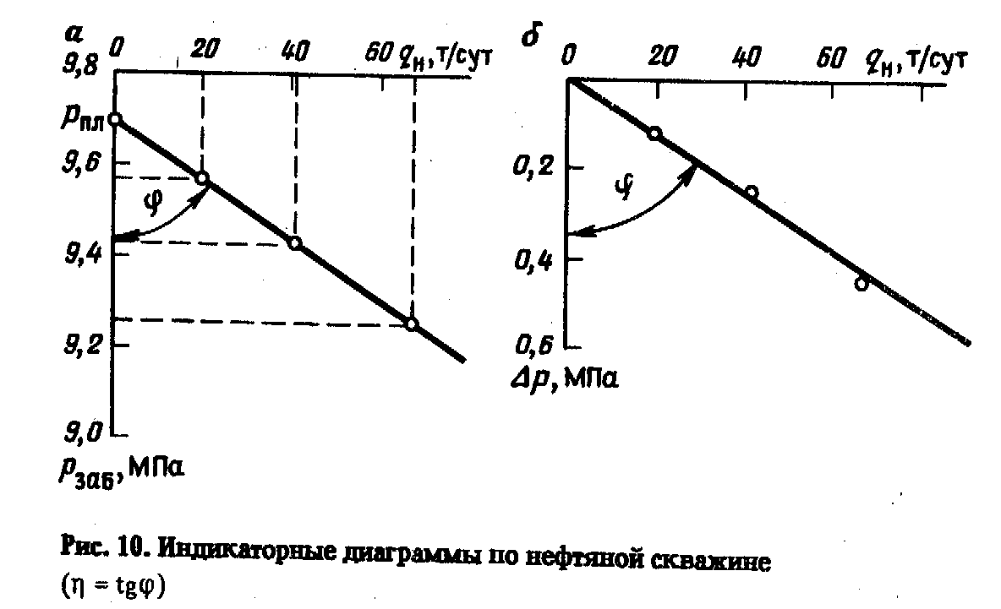
режим остановки и соответствующее ему пластовое давление. Перед замером на каждом режиме должна быть достигнута его стабилизация, время, которое зависит от фильтрационной характеристики пласта и составляет от нескольких часов до нескольких месяцев.
Результаты замеров на режимах с установившимися отборами
(приемистостью) используют для построения графика зависимости дебита (приемистости) скважины (ось абсцисс) от забойного давления р или от перепада между пластовым и забойным давлением (ось ординат)Δp, который называется индикаторной диаграммой скважины (рис. 10,11,12).

На основании формы индикаторной диаграммы и ее наклона к оси ординат судят о продуктивности скважины, величинах проницаемости и гидропроводности пласта, характере фильтрации в призабойной зоне. Для этого индикаторную диаграмму описывают соответствующим уравнением и определяют количественное значение входящего в это уравнение коэффициента пропорциональности (или двух коэффи-

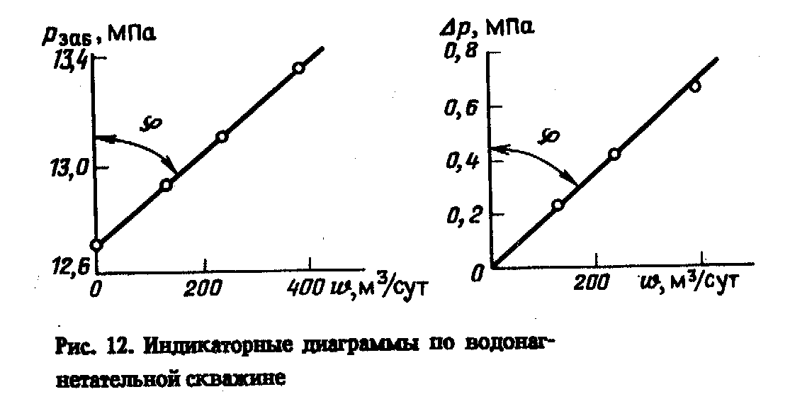
циентов). На основании уравнения притока жидкости (газа) к скважине при известном значении коэффициента пропорциональности уравнения индикаторной прямой рассчитывают значения фильтрационных свойств пласта. Поскольку форма индикаторных диаграмм и значения коэффициентов пропорциональности во многом зависят от того, какая фаза (жидкость, газ или их смесь) фильтруется в пласте-коллекторе, применяются разные способы обработки первичных данных.

МЕТОД ВОССТАНОВЛЕНИЯ ДАВЛЕНИЯ.
Во время работы скважины на постоянном режиме вокруг нее образуется воронка депрессии. Быстрое изменение режима работы (например, остановка скважины) сопровождается перераспределением давления в пласте вследствие проявления упругих свойств пористой среды и насыщающих ее жидкостей. В течение некоторого времени продолжается движение жидкости, в результате чего в призабойной зоне и в стволе скважины она сжимается и давление начинает восстанавливаться.
Темп восстановления давления во времени уменьшается. При прочих равных условиях продолжительность и характер восстановления давления зависят от параметров пласта: чем выше его фильтрационные свойства, тем быстрее протекает процесс перераспределния давления.
Метод восстановления давления позволяет определять проницаемость,

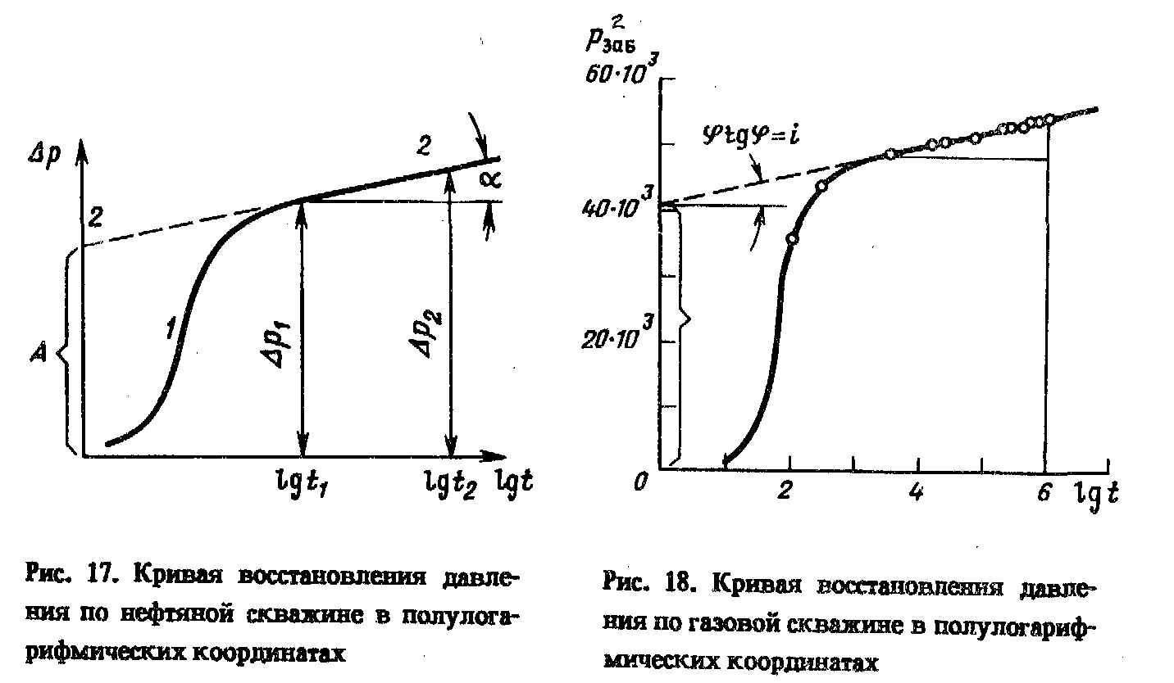

гидропроводность и пьезопроводность пластов, выявлять наличие в области дренирования скважины зон с резко выраженной неоднородностью, оценивать гидродинамическое совершенство скважины и ее приведенный радиус.

Кривые восстановления давления строятся в координатах

Для этого после остановки глубинно-насосной скважины прослеживают скорость подъема динамического уровня, а фонтанной - регистрируют скорость восстановления забойного давления.
При исследовании добывающих скважин, имеющих избыточное буферное и затрубное давление, одновременно с регистрацией кривой восстановления давления на забое фиксируют изменение во времени буферного и затрубного давления. В нагнетательных скважинах, оборудованных насосно-компрессорными трубами, можно рассчитать забойное давление по устьевому:
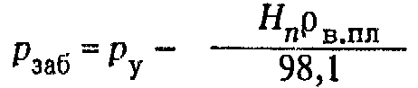
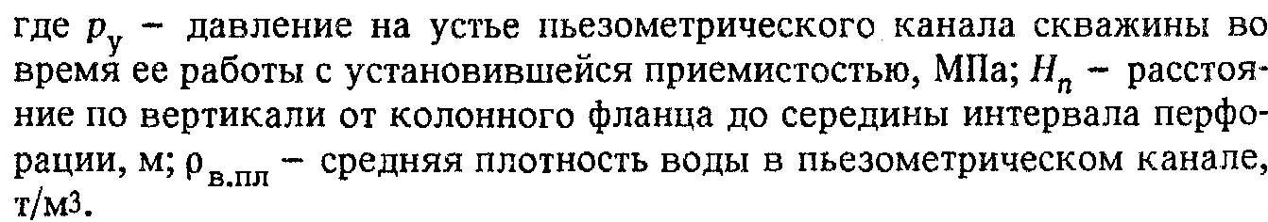

МЕТОД ИССЛЕДОВАНИЯ ВЗАИМОДЕЙСТВИЯ СКВАЖИН
(МЕТОД ГИДРОПРОСЛУШИВАНИЯ И ГРАВИОРАЗВЕДКИ).
При проведении пробной эксплуатации залежей или отдельных их представительных участков фильтрационные характеристики пласта оценивают с помощью метода исследования взаимодействия скважин. Метод исследования взаимодействия скважин позволяет найти усредненные значения гидропроводности и пьезопроводности пласта, характер неоднородности пласта между выбранными парами исследуемых скважин в условиях неустановившейся фильтрации жидкости. При этом устанавливается наличие или отсутствие гидродинамической связи по пласту между забоями исследуемых скважин.
Метод предусматривает создание гидродинамического импульса в скважине, именуемой возмущающей, посредством ее пуска, остановки или резкого изменения режима работы и регистрацию этого импульса по изменению давления в другой скважине, именуемой реагирующей (наблюдательной), с последующей интерпретацией полученных данных. В качестве наблюдательных обычно используют несколько скважин, что дает возможность осветить гидропрослушиванием значительную по размерам зону пласта.
По каждой реагирующей скважине получаемые данные регистрации изменения давления оформляют в виде таблицы и графика с кривой гидропрослушивания (рис. 22). На оси абсцисс графика обычно откладывают две шкалы времени - с начала наблюдения за давлением и с момента импульса возмущающей скважины. Ось ординат отражает давление в единицах шкалы прибора (l). Пунктирная линия - поведение давления в реагирующей скважине без изменения режима возмущающей скважины (фон давления). Величина Δр - изменение давления по сравнению с фоном через i часов после остановки скважины. Кривую гидропрослушивания характеризуют продолжительность периода между созданием импульса и началом изменения давления, а также динамика последующего изменения давления, которая зависит от расстояния между скважинами, величины изменения дебита в возмущающей скважине, физических свойств пласта.
Методика обработки кривых гидропрослушивания базируется на

использовании основного уравнения теории упругого режима:
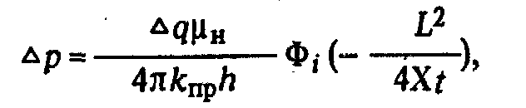
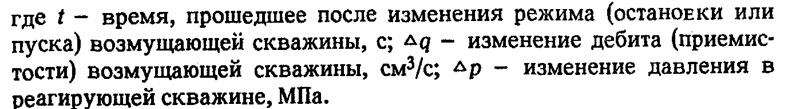

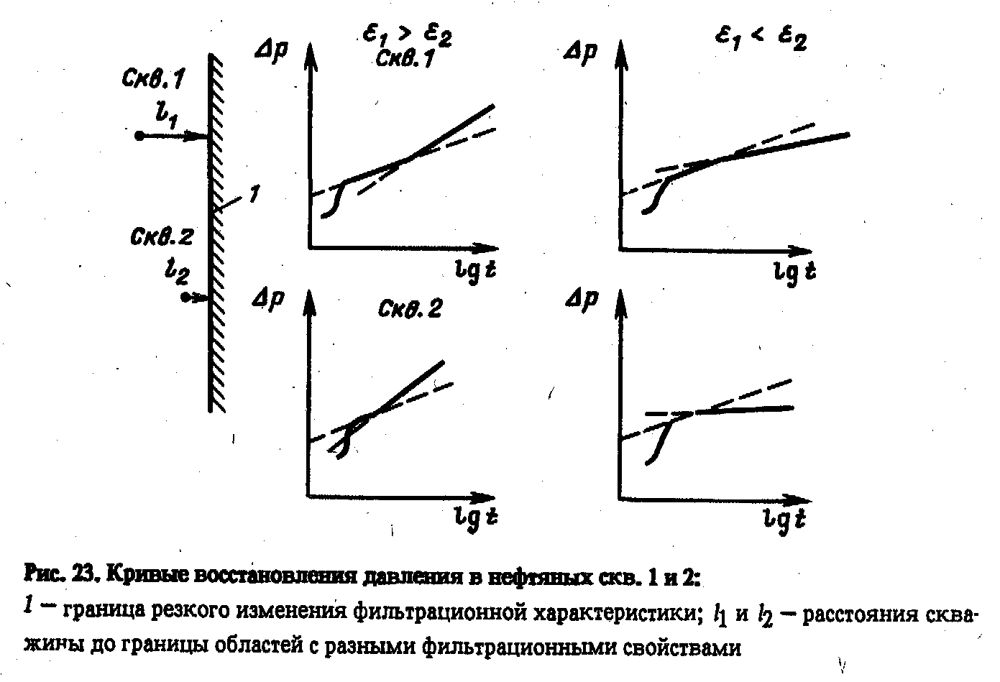

С помощью названных методов могут быть выявлены: наличие в зоне, освещаемой исследованием, двух или трех областей с резко отличающимися гидропроводностью и пьезопроводностью, удаленностью границ между этими областями от исследуемых скважин; наличие и местоположение границ распространения пласта-коллектора, наличие малопроницаемых включений. При этом можно получить количественную оценку фильтрационных параметров в выявленных зонах. С помощью глубинных расходомеров могут быть получены данные, характеризующие расчлененность эксплуатируемой части разреза.
Указанные проявления неоднородности отражаются на кривых восстановления давления и гидропрослушивания в виде аномалий, нарушающих их прямолинейность в координатах, соответствующих принятому методу обработки. Ухудшение фильтрационной характеристики в зоне пласта, удаленной от скважины, вызывает отклонение кривой вверх от прямолинейной зависимости, улучшение - отклонение вниз. Интенсивность отклонения возрастает с увеличением разницы в значениях параметров в прискважинной и более удаленной зонах пласта.
Наибольшее отклонение кривой вверх отличается при наличии границы распространения пласта-коллектора непосредственно вблизи скважины.
На рис. 23 для примера приведены кривые восстановления давления в двух скважинах, удаленных на разные расстояния от границы областей с разными фильтрационными свойствами пласта.
Изложенными выше методами фильтрационные параметры пласта вблизи скважин определяют по начальному прямолинейному участку. По точке пересечения прямолинейных участков и остальной части кривой находят расстояние до границы зоны с резким изменением параметра пласта.
Наибольшее отклонение кривой вверх отличается при наличии границы распространения пласта-коллектора непосредственно вблизи скважины.
На рис. 23 для примера приведены кривые восстановления давления в двух скважинах, удаленных на разные расстояния от границы областей с разными фильтрационными свойствами пласта.
Изложенными выше методами фильтрационные параметры пласта вблизи скважин определяют по начальному прямолинейному участку. По точке пересечения прямолинейных участков и остальной части кривой находят расстояние до границы зоны с резким изменением параметра пласта.
О ВЛИЯНИИ НЕОДНОРОДНОСТИ ПЛАСТА НА ФОРМУ КРИВЫХ ВОССТАНОВЛЕНИЯ ДАВЛЕНИЯ И ГИДРОПРОСЛУШИВАНИЯ.
Под неоднородностью продуктивных пластов мы будем понимать непостоянство (изменчивость) их гидродинамических свойств (гидропроводности и пьезопроводности) по площади и вертикальному разрезу. Все продуктивные пласты в той или иной мере неоднородны. По характеру неоднородности пласты подразделяют на микронеоднородные и макронеоднородные.
Микронеоднородность пластов может быть обнаружена даже в пределах участков с очень малыми размерами. Например, если из отбираемого при бурении керна изготавливается (выпиливается) несколько образцов и по каждому из них лабораторными методами определяется проницаемость, то она практически никогда не оказывается одинаковой для всех образцов. Чем больше образцов, тем большим получается набор значений проницаемости. Это объясняется главным образом геологическими условиями образования пластов (условиями осадкообразования), различными размерами и разной степенью окатанности зерен породы, различным составом зерен и связывающего их цемента и. т. п. Опыт показывает, что микронеоднородность пластов существенно не влияет на форму кривых восстановления давления и гидропрослушивания. Она остается такой же, как и в случае пластов однородных. Но при этом определяемые по кривым параметры ε и χ следует рассматривать как величины, осредненные для изучаемого участка пласта.
Под макронеоднородностью мы будем понимать изменение средних свойств пластов по площади и разрезу. Одним из видов такой неоднородности пластов является изменчивость их свойств по разрезу. Пласт, имеющий такого рода неоднородность, можно рассматривать как объект, состоящий из нескольких слоев (пластов, пропластков) с различными средними значениями в и к. Кривые восстановления давления и гидропрослушивания, получаемые при исследовании пластов, имеющих неоднородность такого типа, по форме также не отличаются от соответствующих кривых для однородного пласта, но определяемые при их обработке параметры ε и χ характеризуют средние свойства всего вскрытого разреза. Свойства отдельных слоев (пластов, пропластков) можно определить методами послойного изучения (см. предыдущий параграф настоящей главы).
Другим видом макронеоднородности является так называемая зональная неоднородность — изменчивость средних значений параметров ε и χ . по площади распространения пласта. Если изменение этих параметров в различных направлениях происходит постепенно и плавно, то оно существенно не влияет на вид кривых восстановления давления, получаемых по отдельным скважинам, и кривых гидропрослушивания по отдельным участкам. В случае резко выраженной зональной неоднородности ее влияние на форму этих кривых становится заметным, что необходимо учитывать при обработке.
Одним из примеров резко выраженной зональной неоднородности, является различие между средними значениями параметров ε и χ в призабойной зоне пласта (радиусом в несколько метров) и средними значениями ε и χ более удаленной от скважины зоны (радиусом в несколько десятков или сотен метров). Такая неоднородность при достаточно больших размерах призабойной зоны сказывается на форме кривых восстановления, давления. В большинстве случаев эти кривые, построенные в координатах Δр—lg t, имеют два прямолинейных участка (рис. 99). Форма кривой на рис. 99, а соответствует случаю, когда гидропроводность пласта в призабойной зоне ε₁меньше средней гидропроводности еа в удаленной зоне (уклон первого участка больше, чем уклон второго). Кривая на рис. 97,6 соответствует случаю, когда ε₁> ε₂. Неоднородность рассматриваемого вида имеет, как правило, искусственное происхождение. Свойства пласта в призабойной зоне могут ухудшаться, например вследствие загрязнения фильтратом бурового раствора при вскрытии пласта, выпадения вблизи забоя парафина или смолисто-асфальтовых веществ, загрязнения пласта
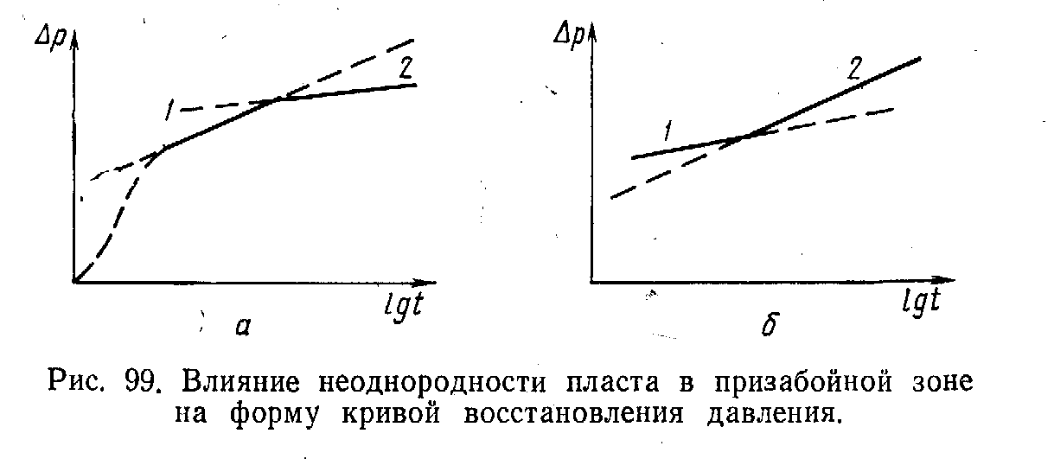
механическими примесями при закачке, снижения фазовой проницаемости для жидкости в районе нагнетательных скважин разрезающих рядов вследствие остаточного нефтенасыщения и т. п.
Увеличение гидропроводности в призабойной зоне пласта может быть связано: с наличием в этой зоне трещин, возникших при бурении и перфорации; выносом частиц породы с потоком добываемой жидкости; различными обработками призабойной зоны (гидроразрыв, прогрев, кислотная обработка и т. п.).
Существуют методы обработки кривых восстановления давления, типа приведенных на рис. 99, позволяющие определять ε₁, ε₂ и радиус зоны с параметром ε₁.
Одним из распространенных видов макронеоднородности пластов является наличие в них непроницаемых границ и границ, на которых резко изменяются параметры ε и χ.
К числу непроницаемых могут быть отнесены границы выклинивания пластов (рис.100,а), поверхности сдвигов блоков породы относительно друг друга (рис. 100,6 и в), поверхности запечатывания проницаемых пород непроницаемыми (рис. 100, г), поверхности непроницаемых включений (рис. 100, д) и т. п.
К границам резкого изменения свойств пластов можно отнести поверхность ВНК (вследствие разницы в вязкости и упругости нефти и воды гидропроводность и пьезопроводность для нефтеносной и водоносной частей пласта будут различными); поверхность ГНК; поверхности низко- и высокопроницаемых включений и т. п.
Влияние границ сказывается на форме кривых восстановления давления и гидропрослущивания, если эти границы располагаются не слишком далеко от исследуемых скважин (рис. 101).
Предположим, что исследуемая скважина расположена вблизи прямолинейной, достаточно протяженной границы АВ так, как это показано на рис. 101, а. Предположим также, что в зонах 1 и 2 пласт однороден и имеет гидропроводность ε₁ в зоне 1 и ε₂ в зоне 2.
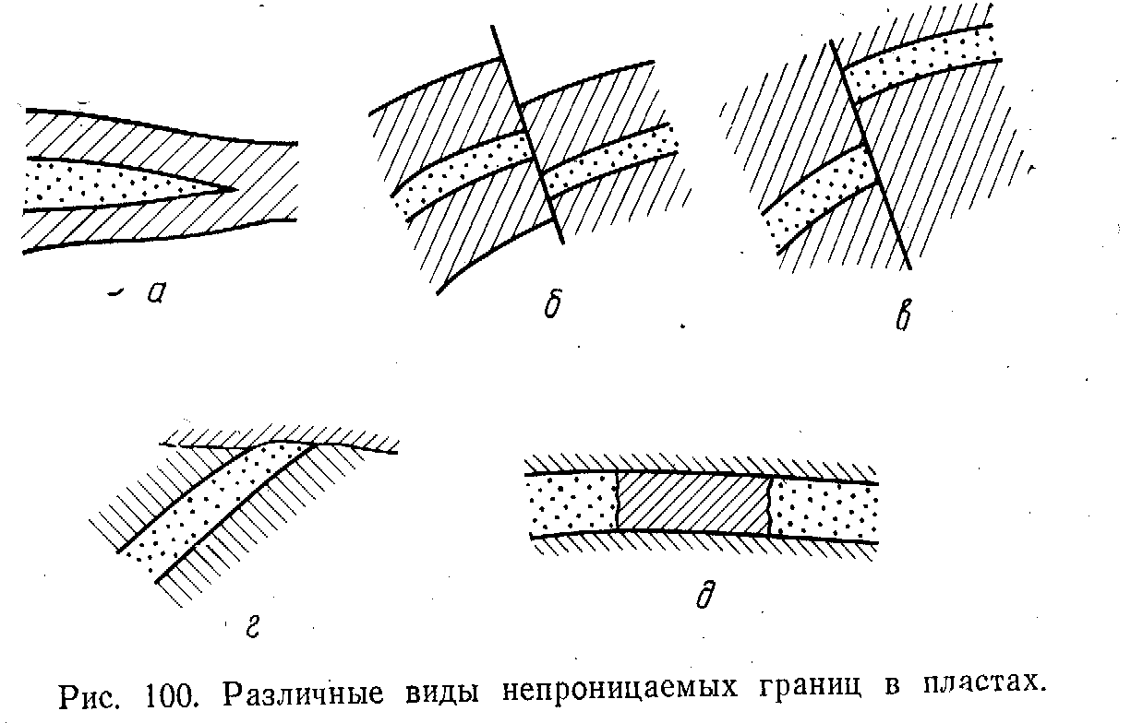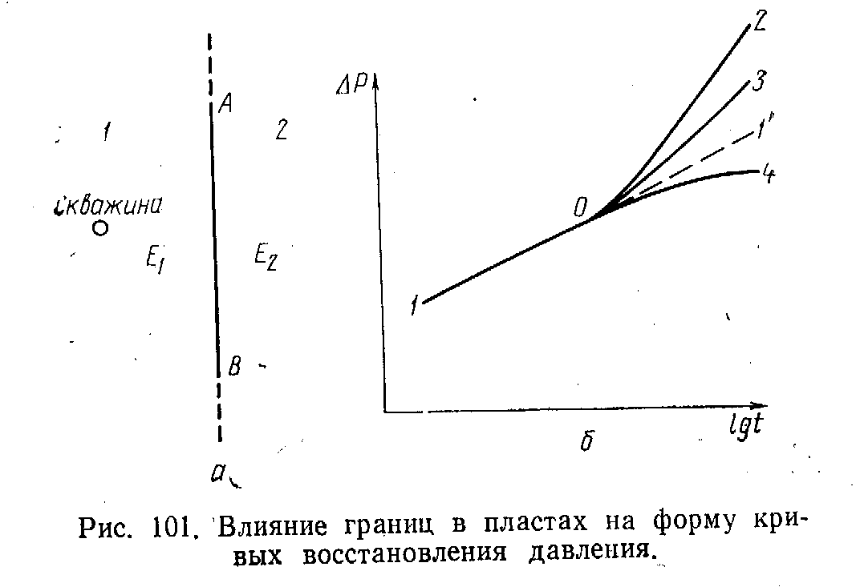

В пласте содержится однофазная жидкость, и изменение дебита ΔW скважины с целью ее исследования методом восстановления давления производится скачкообразно. В этом случае получаемая кривая в координатах Δр, lg t при отсутствии границы должна была бы иметь вид прямой линии 1—1' (см. рис. 101,6). Если граница АВ непроницаема, то на протяжении некоторого промежутка времени (пока влияние границы еще не сказывается) получаемая кривая (при том же импульсе ΔW) будет совпадать с ли-

нией /—1' (участок 1—0), а затем начнет отклоняться вверх (участок 0—2).
Если граница АВ проницаема, то в случае ε₁>ε₂ и при прочих равных условиях фактическая кривая восстановления давления отклонилась бы от линии 1—1 в ту же сторону, но в меньшей степени (участок 0—3). Если ε₁< ε₂, то отклонение от линии 1—1 также будет иметь место, но в другую сторону (участок 0—4).
Аналогичное влияние границы оказывают и на форму кривых гидропрослушивания.
В реальных пластах может быть несколько границ, одновременно влияющих на характер получаемых при исследовании кривых Δр(t). Эти границы могут иметь различную форму и различным способом располагаться относительно друг друга. В таких случаях задача обработки кривых существенно усложняется. Однако во многих случаях такая обработка оказывается не только возможной, но она еще и позволяет извлекать из результатов исследований весьма важную информацию о положении и форме границ в пласте, т. е. решать задачи промышленной разведки месторождений. Поэтому процесс исследования пластов гидродинамическими методами иногда называют гидрологической разведкой или гидроразведкой пластов. Однако чаще под гидроразведкой понимают определение положения и форм границ в пластах методами гидродинамических исследований.

ФИЛЬТРАЦИОННЫЕ СВОЙСТВА И ГЕОЛОГИЧЕСКАЯ НЕОДНОРОДНОСТЬ ПРОДУКТИВНЫХ ПЛАСТОВ.
Для проведения гидродинамических расчетов при прогнозировании динамической модели залежи на стадии составления технологической схемы разработки обосновываются значения основных параметров, характеризующих емкостные и фильтрационные свойства продуктивных пластов и их геологические неоднородности. В последующем по мере получения новой информации при контроле разработки значения этих параметров уточняются.
Для параметров, характеризующих фильтрационные свойства, определяют средние значения, коэффициент вариации и диапазон изменения абсолютной проницаемости, а также значения фазовых проницаемостей для нефти и воды при разной нефтеводонасыщенности Строят зависимости начальной и остаточной нефтенасыщенности от проницаемости. Для крупных и средних по запасам месторождений по результатам лабораторных исследований вытеснения нефти рабочим агентом строят зависимости фазовых проницаемостей для нефти, рабочих агентов, а также для капиллярного давления от водонасыщенности.
Абсолютная проницаемость - один из наиболее изменчивых признаков продуктивных пластов, причем характеристика наблюдаемого признака существенно зависит от метода определения этого свойства: по керну, по ГИС или по данным гидродинамических исследований. Наибольшей изменчивостью характеризуются величины проницаемости, определенные по данным исследований кернов; на втором месте по изменчивости стоят результаты определения по промыслово-геофизическим данным и на третьем месте - по гидродинамическим исследованиям скважин. Связано это с тем, что каждый из этих трех методов характеризует абсолютную проницаемость несоизмеримых объемов пласта. Так, при определении проницаемости по керну объем цилиндра, вытачиваемого из породы при длине 3 см и диаметре 2 см, составляет 9 • 10⁻⁶ м³. В той же скважине объем пласта, освещенного геофизическими исследованиями при мощности пласта h, равной, например, 10 м, составит: (πD²h) / 4 = (3,14 • 7,5² • 10) / 4~ 4,4 • 10² м³, где
D = 7,5 м - диаметр зоны исследования зондом максимального размера. При гидродинамических исследованиях радиус "зоны освещенности" R вокруг этой скважины, исследованной методом восстановления давления, определяется по формуле R = 1,5/√χt где χ- пьезопроводность пласта; t- время исследования. При снятии кривой восстановления давления в пласте с χ = 1000 см²/с в течение 8 ч радиус "зоны освещения" исследованием составит 250 м, и при
h = 10 м объем пород, к которому относится конечный результат, составит
πR²h = 3,14 • 250² • 10 ~ 2 • 10⁶ м³. Следовательно, уточнять данные о значениях абсолютной проницаемости, полученные одним из методов, недопустимо с помощью другого метода.
Погрешности точечных определений разными методами также различны. Самые точные данные дают результаты исследования керна.
К основным показателям геологических неоднородностей, используемых для расчета динамической модели залежи при составлении технологической схемы разработки, относятся: коэффициенты расчлененности k_{р} и песчанистости k_{песч} также коэффициент распространения коллекторов, характеризующий прерывистость пластов.
Расчлененность продуктивного горизонта на разобщенные, слабо гидродинамически связанные между собой пласты и прослои сказывается главным образом на охвате воздействием пород-коллекторов по разрезу и является определяющим фактором при выделении эксплуатационных объектов. Коэффициент расчлененности k_{p} представляет собой отношение числа пластов (прослоев) n_{i}, суммированных по всем скважинам, к общему числу скважин N_{i}, т. е. в сущности показывает среднее число проницаемых пластов (прослоев), слагающих продуктивный горизонт:
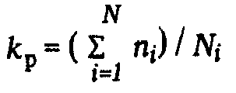
Характер неоднородности также отражает коэффициент песчанистости k_{песч} равный отношению суммарной эффективной толщины всех проницаемых пластов и пропластков во всех скважинах к общей суммарной толщине горизонта (объекта разработки) h_{общi}, в тех же скважинах:
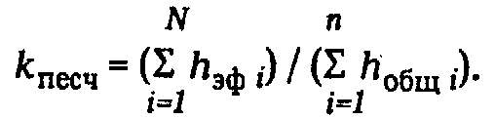
Коэффициент песчанистости k_{песч} можно также представить в виде отношения объема эффективной части продуктивного горизонта V_{эф} к общему объему горизонта V_{общ} Следовательно, коэффициент песчанистости k_{песч} показывает, какую долю занимают коллекторы в общем объеме продуктивного горизонта. Коэффициент песчанистости является хорошим носителем информации еще и по следующим соображениям: он связан корреляционными зависимостями со многими геолого-физическими параметрами и характеристиками эксплуатационного объекта — расчлененностью, прерывистостью пластов по площади, литологической их связанностью по разрезу и др. Значения этого показателя влияют на основные технологические показатели разработки.
Коэффициенты расчлененности k_{р} и песчанистости k_{песч} обычно достаточно надежно определяются по небольшому числу разведочных скважин и в последующем нет необходимости их уточнять. Иное положение складывается с количественной оценкой прерывистости продуктивных пластов. Этот показатель оказывает решающее влияния на охват пласта воздействия по площади. Его учитывают при выборе метода заводнения, определении положения и ориентации ряда добывающих и нагнетательных скважин и т. п. Для количественной оценки прерывистости пластов пользуются коэффициентом распространения пород-коллекторов пласта
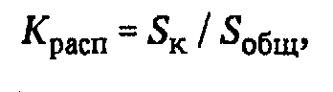
При оценке прерывистости пласта для прогнозирования охвата пластов воздействием широко применяют метод, предусматривающий разделение всего эффективного объема на непрерывную часть, полулинзы и линзы. Критерием к отнесению объема (площади) служит расположение их относительно контура питания. Считается, что непрерывная часть пласта в процессе разработки будет полностью охвачена воздействием, полулинзы частично (коэффициент охвата k_{охв-выт-пл} зависит от плотности сетки добывающих скважин и их положения относительно нагнетательных), а линзы вообще не охвачены воздействием со стороны линий нагнетания.
Для количественной оценки степени сложности строения прерывистых, фациально изменчивых пластов используют коэффициент сложности
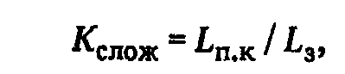
Чем больше извилистость границ распространения коллекторов (больше L_{п.к}),тем больше образуется мелких тупиковых зон, охват вытеснением которых затруднен, и тем ниже K_{слож} .
Установлено, что по неоднородным, прерывистым пластам по мере уплотнения сетки скважин коэффициент сложности K_{слож} постепенно снижается. Это указывает на то, что даже при самой плотной (из применяемых на практике) сетке скважин все детали изменчивости пластов еще остаются неизвестными. Поэтому по мере разбуривания эксплуатационных объектов сеткой добывающих скважин требуется постоянное уточнение K_{расп} и K_{слож}.

ПРОГНОЗ ПАРАМЕТРОВ КОЛЛЕКТОРОВ ПО ДАННЫМ КОМПЛЕКСНОЙ ИНТЕРПРЕТАЦИИ 3-Д СЕЙСМОРАЗВЕДКИ И ГИС ПРИ ПОСТРОЕНИИ ЦИФРОВЫХ ГЕОЛОГИЧЕСКИХ МОДЕЛЕЙ.
Комплексная интерпретация 3-Д сейсморазведки и данных ГИС позволяет строить детальные трехмерные цифровые геологические модели залежей нефти и использовать их при подсчете геологических запасов (начальных балансовых). Получаемые геологические модели дают представление о залежи в ее статическом состоянии. Для подсчета извлекаемых запасов углеводородов (УВ) и составления проекта разработки месторождения необходимы данные о динамических параметрах коллекторов и представление залежи в виде динамической модели. На ранней стадии изучения месторождения желательно знать, сколько подвижной и остаточной нефти в залежи, какие коэффициент вытеснения нефти, проницаемость коллектора для нефти и сколько нефти можно добыть из месторождения. Для получения ответов на эти вопросы информацию извлекают из разных источников: экспериментов на керне и промысловых исследований в скважинах, пробной эксплуатации, иногда некоторые параметры принимают по аналогии. В процессе разработки месторождения эти сведения постоянно уточняются, что позволяет корректировать проектные документы на разработку месторождения.
В Центральной геофизической экспедиции и ОАО “Ойл-Геоцентр” разработана технология прогнозной оценки динамических параметров коллекторов и построения трехмерных цифровых динамических моделей залежей по результатам комплексного применения ЗД сейсморазведки и геофизических исследований скважин (ГИС). По залежи строятся карты следующих динамических характеристик коэффициентов подвижной нефти, подвижной воды, коэффициентов вытеснения и извлечения нефти, коэффициента неоднородности продуктивных отложений, а также карты плотности подвижных и извлекаемых запасов.
В России разработано несколько методик, основанных на результатах керновых исследований и геофизических методов изучения разрезов скважин: моделирование процесса вытеснения нефти в лабораторных условиях на цельных или составных образцах пород из изучаемой залежи; исследование керна, отобранного при бурении нефтяных скважин с промывкой обычным глинистым раствором; по геофизическим данным в интервалах обводненного пластовой или закачиваемой водой коллектора; по микроэлектрическим методам исследования. Каждый способ имеет свои преимущества и недостатки и может использоваться на разных стадиях изучения нефтяной залежи. Опробование авторами всех перечисленных способов оценки К_{но} показало, что наиболее приемлемым, на наш взгляд, является способ лабораторного моделирования вытеснения нефти на образцах керна, который используется для технологических расчетов. Именно эта методика определения остаточной нефтенасыщенности рассмотрена в данной статье.
Для оценки КИН требуется знание коэффициента охвата вытеснением, который в основном зависит от степени однородности объекта разработки по разрезу и площади. Общепринятых методик оценки этого коэффициента не существует. Применяются эмпирические способы, которые базируются на нескольких характеристиках неоднородности отложений. Наиболее распространенными являются следующие коэффициенты: песчанистости, расчлененности, изменчивости, прерывистости (или связности прослоев) и др. Указанные параметры неоднородности имеют недостатки, главным из которых является неоднозначность их связи с показателями разработки В.Н.Богаником предложен комплексный показатель степени однородности пласта по данным ГИС, учитывающий основные характеристики геологической неоднородности: расчлененность объекта по вертикали и изменчивость его свойств. Коэффициент однородности может рассчитываться по любому методу ГИС, показания которого практически не зависят от характера насыщения коллекторов. В данной работе согласно В.Н.Боганику К_{одн} оценивался по показаниям метода СП, достаточно чувствительного к изменению свойств коллекторов, его толщины и неоднородности по вертикали в меловых отложениях Западной Сибири,
К_{одн}=α_{сп} _{max} α_{сп} _{ср √1-} α’_{сп} _{ср ,} где α_{сп} _{max} –максимальное значение α_{сп} в интервале оценки К_{одн} ; α_{сп} _{ср} –среднее значение α_{сп} в интервале оценки К_{одн}; α’_{сп} _{ср} –среднее значение градиента α_{сп}

Коэффициент однородности меняется от 0 до 1. Степень расчлененности пласта на отдельные прослои характеризуется средним градиентом а_{сп}, который возрастает при увеличении числа прослоев в объекте. Изменчивость коллекторских свойств регулируется сочетанием максимальной и средней амплитуд СП в заданном интервале. Из формулы следует, что чем однороднее пласт, тем выше К_{но} и, наоборот, при ухудшении коллекторских свойств, повышении расчлененности интервала К_{одн} приближается к нулю. Коэффициент К_{одн} , являющийся аналогом коэффициента охвата вытеснением К _{охв} , был использован для расчетов коэффициента извлечения нефти по месторождению А. Авторами реализована также методика расчета К _{охв} , разработанная в ЗапСибНИГНИ и использованная для прогноза динамических параметров на месторождениях А и Б.
Статистическая цифровая геологическая модель месторождения представляет собой трехмерный сеточный каркас ячеек или набор послойных цифровых карт, в каждую ячейку которых кроме пространственных координат занесены данные по структурному каркасу коллектора модели и набор петрофизических параметров.
Основными параметрами статической геологической модели являются: кэффициент песчанистости, эффективная толщина, пористость, проницаемость, водонасыщенность и линейные запасы. Эти параметры должны быть рассчитаны в целом для коллектора и отдельно для его газонасыщенной, нефтенасыщенной и водонасыщенной частей.
Параметры статической геологической модели являются стандартными и после осреднения по гидродинамической сетке используются в гидродинамическом моделировании и создании проекта разработки нефтяного пласта.
Для детального изучения залежи и построения зональных карт добычных характеристик приведенных параметров недостаточно. Предлагается использовать совокупность статистических и динамических петрофизических параметров, а также параметров, характеризующих геологическую неоднородность пластов, что позволит получить более детальную модель залежи и выделить зоны с существенно различным геологическим строением. Эти карты по своей сути соответствуют картам фаций при установленных соответствующих количественных критериях неоднородности, присущих конкретным фациям.
Особенностью построения таких моделей является численный анализ послойных карт, в которых каждый эксплуатационный объект или пласт изучается не в виде карт в целом на пласт, а по последовательности седиментационных циклов или зональных интервалов и их перемычек. В результате комплексного анализа геологического строения пласта с учетом всех его характеристик можно выбрать параметры схемы разработки и рассчитать коэффициент извлечения нефти и перейти к извлекаемым запасам. Основным отличием от широко применяемых способов расчета этих параметров является то, что динамическая геологическая модель позволяет получить их в виде детального распределения в ячейках сетки геологической модели, а не в виде коэффициентов на всю залежь.
В рамках модели динамические петрофизические параметры распределены следующим образом:
- коэффициент подвижной нефтенасыщенности в нефтяной зоне;
- коэффициент вытеснения нефти в нефтяной зоне;
- коэффициенты проницаемости по осям X, Y, Z в направлении максимальной проницаемости (расчет возможен в трехмерной модели);
- коэффициент фазовой проницаемости для нефти в нефтяной зоне;
- коэффициент фазовой проницаемости для воды в нефтяной зоне.
К дополнительным параметрам, характеризующим геологическую (литологическую и морфологическую) неоднородность залежи, относятся:
- число прослоев коллектора в пласте ( седиментационном цикле);
- частота прослоев коллектора в пласте (1/м);
- коэффициент однородности по ПС (К _{одн} );
- коэффициент вертикальной связности коллектора;
- коэффициент горизонтальной связности коллектора;
- толщина глинистой (непроницаемой) перемычки между подошвой нижнего нефтенасыщенного коллектора и кровлей верхнего водонасыщенного коллектора.
Для расчета коэффициентов вертикальной и горизонтальной связности коллекторов необходимо задание параметров разработки залежи, например, среднего расстояния от зоны нагнетания до зоны отбора, которые в наших расчетах принимались константами. В принципе эти параметры могут быть заданы в виде сетки на площади изучаемой залежи.
Все динамические параметры могут быть представлены в виде послойных карт с непрерывным изменением параметра. Итоговыми характеристиками залежи, дающими прогноз добычи, являются коэффициент охвата, коэффициент извлечения нефти и линейные извлекаемые запасы.
Технология расчета, построения и анализа цифровых динамических моделей может быть реализована в пакетах программ, предназначенных для построения статических геологических моделей, например TIGRESS (PGS), DV (ЦГЭ), IRAP RMS (Smedvic Technology) и др.
Расчет динамических параметров в цифровой модели основан на комплексном использовании результатов послойной интерпретации данных ГИС, цифровых карт или трехмерных кубов сейсмических атрибутов, получаемых при интерпретации ЗД сейсморазведки, двухмерных или многомерных уравнений регрессии параметр ГИС – сейсмический атрибут, а также аналитических или эмпирических петрофизических уравнений. При достаточно плотной сети сейсмических профилей можно использовать данные 2Д сейсморазведки. Поэтапный расчет позволяет последовательно перейти к площадному или объемному распределению динамических параметров в ячейках сетки геологической модели.
Коэффициент охвата воздействием согласно методике ЗапСибНИГНИ рассчитывается по формуле
К_{охв}= 1 – (1 - К_{гор} ) (1 - К_{верт}), где К_{гор}, К _{верт} – коэффициент соответственно горизонтальной и вертикальной связности, т.е. параметр морфологической сложности и неоднородности строения пласта.
Коэффициент горизонтальной связности определяется из выражения
К_{гор} = exp ( -а_{с} L), где а_{с} – параметр прерывистости пласта в горизонтальном направлении, для условий месторождения Б в Ноябрьск НИПИнефти была получена эмпирическая формула для расчета а_{с} = -4,876 К_{песч}³ + 10,279 К_{песч} ² – 7,809 К_{песч} + 2,365 (видно, что между К _{песч} и а_{с} отмечается обратная связь); L – расстояние между зонами нагнетания и отбора, в данном расчете параметр L принят равным 1 км, что соответствует трехрядной системы разработки для плотности сетки скважин 25 га/скв.
Коэффициент вертикальной связности рассчитывается по формуле
К_{верт} = exp (- a_{в} h), где а_{в} = 0,806 (Н_{эфн}/К_{р})^{-0,926} – параметр прерывистости пласта в вертикальном направлении; Н_{эф}._{н} – эффективная нефтенасыщенная толщина коллектора; К_{р} – коэффициент расчлененности, рассчитываемый как число прослоев с разными свойствами в нефтенасыщенной части пласта; h = Н [ 1 – К_{с} (1 - К_{песч})]/ [ K_{c} – (К_{р} – 1) + 1] – среднее расстояние, на котором существует вертикальная связь для данного пласта; Н – общая толщина нефтенасыщенного пласта.
Цифровая карта коэффициента расчлененности в отличие от других геологических сеток рассчитана только по данным ГИС без учета динамических параметров ЗД сейморазведки. Коэффициент расчлененности в пределах нефтяной части залежи пласта БС₉²⁻¹ изменяется от 1 до 8.
Таким образом, рассмотрен пример получения качественно новой геологической информации, извлекаемой из известных методов изучения месторождения: результатов комплексной интерпретации ЗД сейсморазведки, данных ГИС и керна. Предложен подход к построению цифровых динамических моделей залежей, который позволяет на ранних стадиях разработки месторождений детально изучать неоднородность залежи по добычным характеристикам.

ГЕОЛОГО-ПРОМЫСЛОВЫЙ КОНТРОЛЬ

НА I И П СТАДИЯХ РАЗРАБОТКИ ЗАЛЕЖЕЙ

НЕФТИ И ГАЗА.
На начальных стадиях разработки создаются запроектированные системы разработки и условия для их нормального функционирования; производится массовое бурение добывающих и нагнетательных
скважин; увеличивается добыча нефти, газа, конденсата и, достигнув предусмотренного проектным документом уровня, удерживается на нем максимально возможное время; осваивается система воздействия на продуктивные пласты путем закачки энергоносителя; создается система контроля разработки. Для этих стадий характерны свои особенности в части применяемых методов и способов контроля разработки. В связи с тем, что в добывающих и нагнетательных скважинах керн отбирают в незначительном количестве, объем информации из этого источника резко падает. Вместе с тем, объем информации, получаемой методами ГИС и особенно гидродинамическими методами, резко возрастает.
На начальных стадиях разработки в связи с массовым бурением скважин основного фонда продолжаются работы по контролю за процессом бурения, освоения и исследования скважин. Наряду с этим в связи с необходимостью вовлечения в разработку большего объема залежи широко начинают применять методы изучения работы пластов в добывающих и нагнетательных скважинах, такие, как глубинная потокометрия, термометрия и др.
На залежах с повышенной вязкостью нефти организуется контроль за обводненностью продукции.

МЕТОДЫ ПОЛУЧЕНИЯ ИНФОРМАЦИИ НА I И II СТАДИЯХ РАЗРАБОТКИ ЗАЛЕЖЕЙ НЕФТИ И ГАЗА.
Методы изучения работы пластов в скважинах, эксплуатирующих однопластовые и многопластовые объекты, существенно различаются. В случае однопластового объекта, когда в скважине перфорирован только один, сравнительно однородный пласт, работу скважины можно отождествлять с работой самого перфорированного пласта. Дебит (приемистость) скважины, замеренный на поверхности, ее обводненность и другие показатели обычно полностью соответствуют дебиту (приемистости), обводненности и т. п. именно этого пласта. Поэтому работу пласта в однопластовом эксплуатационном объекте изучают стандартными методами, выполняемыми при наблюдении за работой скважины и подробно изложенными в разделе 2.1.1.
В многопластовом объекте, когда совместно эксплуатируются два и более пластов, судить по работе скважины о работе каждого перфорированного в ней пласта или прослоя обычно невозможно. Дело в том, что дебит (приемистость) скважины в этом случае представляет собой сумму дебитов работающих в ней пластов. Обводненность продукции скважины в целом также ничего не говорит об обводненности отдельных пластов, так как среди них могут быть как безводные, так и высокообводненные. То же касается и других показателей. Исходя из этого для изучения работы пластов многопластового объекта требуется применение специальных методов, позволяющих фиксировать показатели работы каждого пласта в отдельности. К их числу относятся методы глубинной потокометрии, термометрии, плотнометрии и влагометрии, фотоколориметрии, закачки меченых веществ и др. В настоящее время из их числа наиболее широко применимы различные методы глубинной потокометрии.
Специфическая область глубинных измерений — потокометрия — лежит в основе современных методов контроля процесса выработки запасов месторождений. Под потокометрией будем подразумевать область глубинной измерительной техники, связанную с получением информации о распределении величин потоков жидкости или газа или их смесей вдоль продуктивного интервала, а также о природе этих потоков и изменении их в функции времени. В сравнительно недавнем прошлом, до введения в практику различных методов интенсивного воздействия на пласт, единственной величиной, которая относительно систематически измерялась на забое, была величина пластового давления. С ее помощью определялся энергетический запас залежи. При этом единственным и наиболее распространенным прибором был манометр.
Развитие нефтяной промышленности обусловило разработку новых видов глубинной измерительной техники и появление новых видов глубинных измерений, основу которых составляют потокометрические измерения. Возникла необходимость фиксировать ряд величин и факторов, характеризующих процессы в пластах и в скважинах, в частности расход закачиваемой воды в нагнетательной скважине по разрезу (профиль приемистости), приток в эксплуатационной скважине по разрезу (профиль притока); состав продукции и продуктивность по разрезу (раздельные профили притока по нефти и воде); физические величины, характеризующие свойства притекающей жидкости; температурные профили продуктивной толщи. Потокометрия позволила определять фильтрационные параметры каждого из пластов продуктивной толщи в отдельности.
Возросла также потребность в информации, характеризующей эффективность технологических процессов или работы различного оборудования. Можно выделить следующие группы задач при исследовании скважин эксплуатируемого месторождения: 1) определение гидродинамических параметров пластов и прослоев, Нахождение профилей потоков с определением природы флюидов, уточнение геометрии распределения запасов и структуры месторождения, в частности определение наличия или отсутствия гидравлической связи между различными частями залежи, изучение энергетических особенностей залежи; 2) изучение в процессе эксплуатации массо- и теплопереноса по пластам; 3) определение эффективности различных технологических мероприятий и ремонтных работ (кислотных обработок, гидроразрыва и т. д.); 4) исследование технического состояния скважин и его оборудования (контроль герметичности колонн, определение мест положения перфорационных отверстий и муфт, отбивка забоев, шаблонированиеи др.
Скважинные исследования, связанные с решением большинства из этих задач, традиционно, но совершенно условно разделяются на две группы: гидродинамические и геофизические. Многие виды потокометрических измерений используются в гидродинамических , методах исследования скважин и особенно в тех, которые предназначены для послойного определения гидродинамических параметров. За рубежом для подобного рода исследований применяется термин «каротаж производительности», который включает в себя некоторые виды гидродинамических (ГДМ) и геофизических методов:
радиоактивный каротаж, термометрию, потокометрию и др.
Нефтяное или газовое месторождение в отличие, например, от рудного является мобильной системой, непрерывно изменяющей свои параметры в пространстве и во времени: меняются контуры нефтегазоносности, пористая среда, насыщенная нефтью и газом, заполняется водой, изменяется энергетический баланс залежи. Особенностью систем разработки месторождений в СССР, как, известно, является применение систем заводнения, вводимого с самого начала эксплуатации месторождения. Закачка огромных масс воды и поддержание высоких давлений приводят к увеличению скоростей фильтрации, к интенсивному и чаще всего неравномерному перераспределению водонефтегазонасыщенности по площади и по разрезу. Средняя скорость продвижения водонефтяного контакта на отдельных месторождениях может достигнуть 0,5—1 м³/сут, а в некоторых случаях 2,5 м³/сут.
Таким образом, возникают проблемы контроля процессов в пластах и их регулирований. Любой рациональный технологический процесс, требующий регулирования, характеризуется наличием замкнутой цепи обратной связи, посредством которой полученная информация используется для воздействия на пласт в зависимости от его состояния, от хода и направления процессов в нем.
Обратная связь в корне меняет особенности технологического процесса добычи нефти. Именно наличие обратной связи и степень ее исполнения (использования), или, как принято говорить в теории автоматического регулирования, ее глубины, является показателем осуществления передового технологического процесса в каждой отрасли. Практическое осуществление ее в добыче нефти означает наибольшую извлекаемость уменьшение темпов обводнения, уменьшение себестоимости нефти. К сожалению, степень осуществления обратной связи, т. е. реализация цепи «информация — обратное воздействие», в добыче нефти далеко недостаточна. Одной из причин является недостаточное количество информации.
Из всех видов измерений, применяемых в ГДМ, потокометрические измерения наиболее сложные. Из-за большого количества возмущающих факторов, действующих на забое скважин, получаемая потокометрическая информация искажается в значительно большей степени, чем манометрическая или термометрическая. Изучение особенностей действия этих факторов позволяет учитывать вызываемую ими дополнительную погрешность и вносить поправки в результат измерения.
Следует различать прямые и косвенные методы потокометрии. К прямым относятся методы, позволяющие непосредственно с той или иной точностью измерять действующие значения характеристик потока. Косвенные методы характеризуют лишь интенсивность измеряемых величин.
В основном применяются два метода глубинной потокометрии:
механическая и термокондуктивная потокометрия.
Механическая потокометрия. Метод механической потокометрии основан на непосредственном измерении скорости движения потока в стволе скважины по частоте вращения турбинки (вертушки), высоте подъема поплавка и т. п. Замеряя скорость потока и ее изменение по стволу скважины, можно судить о дебитах или приемистости работающих в ней пластов, а также выделять пласты, не отдающие или не принимающие жидкость. На основании изменения скорости потока строят график изменения суммарного расхода (дебита или объема закачки) по стволу скважины или график поинтервального дебита (приемистости) против перфорированных интервалов продуктивного разреза. Такие графики называются профилями притока (поглощения) жидкости. Приборы, предназначенные для замера скорости движения потока в стволе добывающих скважин, называют дебитомерами, а нагнетательных- расходомерами.
Дебитомеры и расходомеры бывают с местной регистрацией и дистанционные. В приборах с местной регистрацией измерения величина регистрируется устройством, помещенным в самом скважинном снаряде. Преимущество таких дебитомеров (расходомеров) состоит в относительной простоте конструкции, отсутствии специального наземного оборудования (каротажных станций) и в возможности производить измерения силами персонала промысла.
Однако на практике получили распространение преимущественно дебитомеры и расходомеры с дистанционной передачей показаний. В дистанционных приборах замеренный параметр преобразуется в электрический сигнал и по кабелю передается на поверхность, где и регистрируется на каротажной станции. Преимущество дистанционных дебитомеров-расходомеров заключается в возможности непосредственного наблюдения за ходом регистрации измерений, их качества и результатов и при необходимости корректировки проводимых исследований вплоть до их повторения без предварительного подъема прибора на поверхность.
Глубинный дебитомер-расходомер имеет следующие основные узлы: датчик, воспринимающий движение флюида и вырабатывающий электрический сигнал, величина которого функционально связана со скоростью потока; пакер, перекрывающий пространство между корпусом прибора и обсадной колонной (стенками скважины) для направления всего потока жидкости через канал, в котором расположен датчик; механизм управления пакером, служащий для дистанционного раскрытия или закрытия пакера на заданной глубине.
Дебитомеры с абсолютной пакеровкой обеспечивают проход всего потока через измерительный канал. Материалом для абсолютного пакера служат либо маслостойкая резина, либо специальная эластичная ткань. Ей придают форму цилиндра с продольными гофрами, концы которого плотно закреплены с корпусом прибора. Перед спуском прибора в скважину пакер складывают так,
что его диаметр не превышает диаметра корпуса прибора. Для раскрытия пакера внутрь его насосом закачивают промывочную жидкость, в результате чего пакер. раздувается и, приобретая овальную форму, прижимается к обсадной колонне. Имеются конструкции с электромеханическим приводом раскрытия пакера за счет сгибания нескольких пар гибких пластин, к которым прикреплена ткань пакера.
Не полностью перекрывают зазор между прибором и колонной зонтичные пакеры. Их преимущество - более простая система раскрытия с помощью специального микродвигателя, питаемого током по кабелю. В дебитомерах с местной регистрацией пакеры раскрываются специальными спусковыми механизмами, оборудованными реле времени. Имеются простые дебитомеры без пакеров, которые применяются при измерении больших расходов жидкости или газа, а также при стационарной установке прибора в скважине, когда доля флюида, проходящего через датчик, остается примерно постоянной.

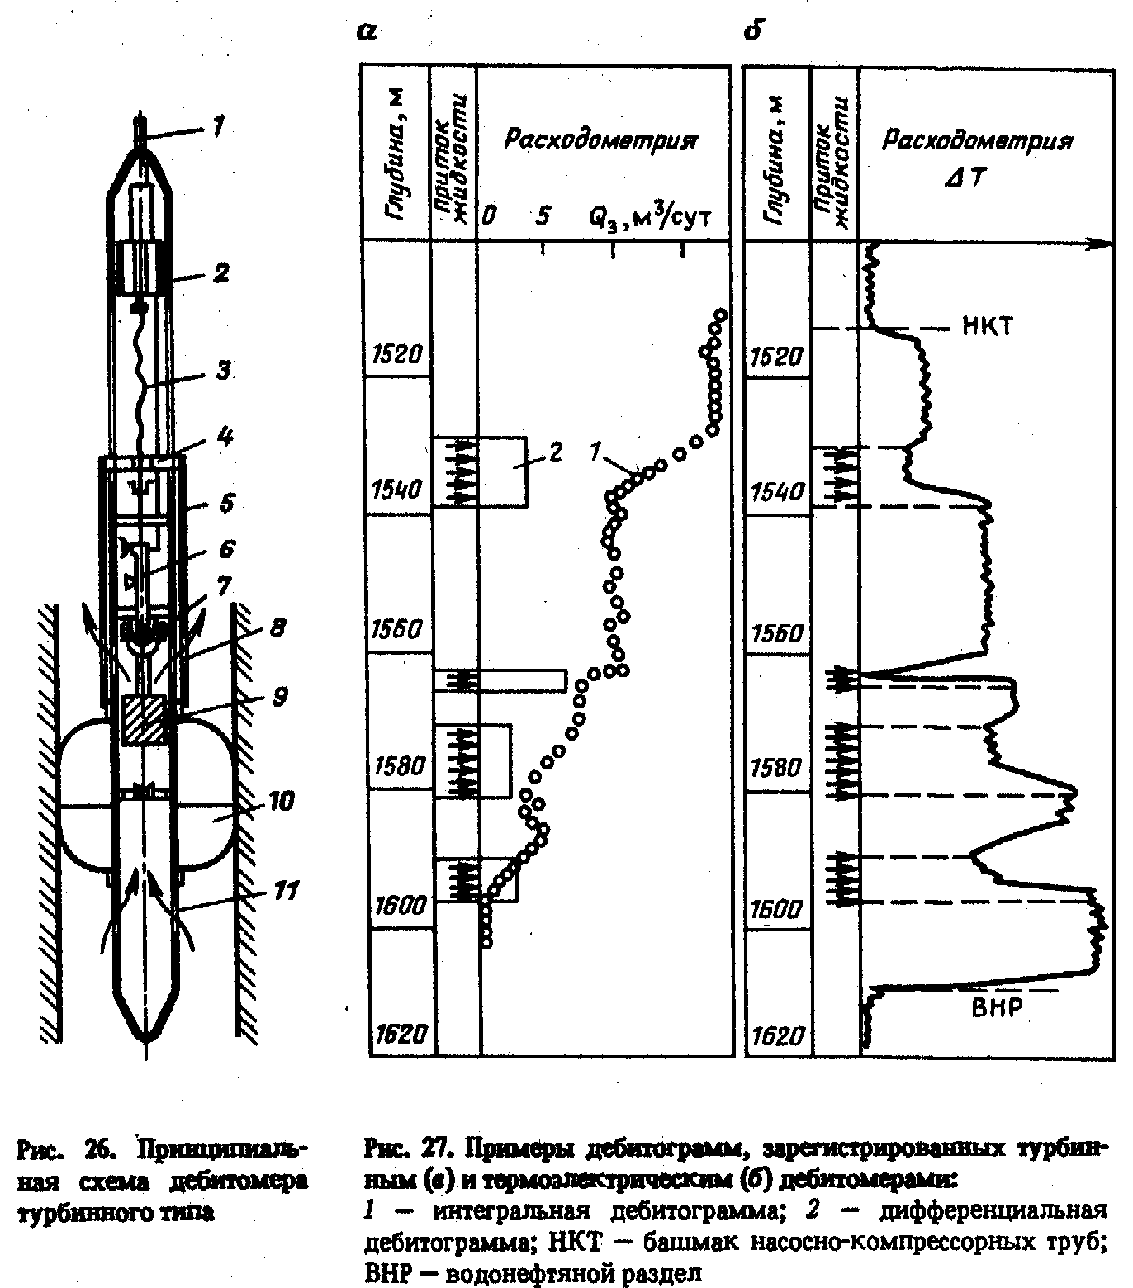

На рис. 26 изображен механический дебитомер-расходомер турбинного (вертушечного) типа. Измерительным элементом в нем служит рагруженная гидрометрическая турбинка. Поток жидкости, проходя через окна 8 и 11, вращает турбинку 9, на общей оси с которой установлен постоянный П-образный магнит 7. Этот магнит через стенку герметичной камеры (из немагнитного материала) управляет установленным в камере магнитным прерывателем тока 6. Замыканием и размыканием электрической цепи, подключенной к кабелю 1, создаются электрические импульсы, число которых совпадает с числом оборотов турбинки.
Пакер 10 представляет собой чехол из ткани, натянутый между парами пластинчатых пружин. Пакер раскрывается электрическим приводом, состоящим из электродвигателя и ходового винта 3. Винт 3, ввинчиваясь в траверсу 4, двигает подвижную трубу 5 относительно корпуса вниз. При этом труба 5, нажимая на пластинки пакера, выгибает их наружу и, расправляя ткань пакера, перекрывает кольцевое пространство между дебитомером и колонной. Одновременно с этим окно 8 на трубе 5 совмещается с соответствующим окном в корпусе 2, открывая путь для движения всего потока жидкости через струена-правляющую трубу дебитомера, где. установлена турбинка 9. При обратном направлении вращения ходового винта 3 пластинки пакера распрямляются и ткань складывается вокруг прибора.
Исследования могут проводиться при непрерывном движении прибора по стволу скважины либо "по точкам", т. е. на отдельных глубинах при неподвижном приборе. Последний способ наиболее типичен для дебитомеров с абсолютными пакерами.
При обработке результатов замеров на основании данных эталонировки прибора от регистрируемых импульсов в минуту переходят к абсолютной величине - дебиту в м³/сут или т/сут. Дебит можно выражать и в относительных величинах - долях от полного дебита выше верхнего интервала перфорации. Рассчитанные таким образом величины откладывают по оси абсцисс диаграммной бумаги против соответствующих глубин.
Полученная кривая, показывающая количество (долю) жидкости, проходящей через сечение скважины на разных глубинах, называется интегральной дебитограммой (рис. 27). Она показывает суммарный дебит всех пластов, расположенных ниже данной глубины. На дебитограмме в интервалах притока отмечается рост показаний, а в интервалах поглощения - их уменьшение. Приращение показаний в определенном интервале пропорционально количеству жидкости, отдаваемой этим интервалом. Так, на рис. 27 притоки жидкости наблюдаются в четырех интервалах, отмеченных стрелками, причем максимальный приток (7 м³/сут, или около 40%) связан с верхним интервалом (1529-1539 м).
Интегральную дебитограмму обычно преобразуют в дифференциальную (рис. 27), показывающую интенсивность притока (поглощение) на единицу мощности работающего пласта. Для этого величину приращения показаний на интегральной кривой делят на мощность перфорированного интервала, в пределах которого наблюдается приращение.
Непрерывную регистрацию диаграмм изменения дебита с глубиной обычно производят беспакерными дебитомерами или дебитомерами с неполной пакеровкой. Замеры проводят как при подъеме, так и при спуске прибора в скважину. В этом случае при построении дебитограмм вводят поправку на скорость движения прибора, так как измеряемая прибором скорость потока является относительной (сумма скоростей жидкости и прибора) и отличается от истинной скорости потока на скорость движения прибора. Если прибор движется навстречу потоку, чувствительность механических дебитомеров возрастает.
Термокондуктивная потокометрия. Этот метод основан на зависимости температуры специального датчика глубинного прибора от скорости проходящего потока жидкости, в который он помещен. В качестве такого датчика обычно используются резисторы; изготовленные из материала с большим температурным коэффициентом, т. е. заметно изменяющим свое электрическое сопротивление при изменении температуры (жгутики медной проволоки, термисторы и т. п.).

Наиболее широкое распространение получил термоэлектрический скважинный дебитомер СТД, работающий по принципу термоанемометра. Сопротивление датчика дебитомера нагревается проходящим по нему током, и его температура становится выше температуры жидкости в скважине. В местах притока жидкости датчик охлаждается, в результате чего изменяется его сопротивление. Это изменение регистрируется измерительным прибором или фоторегистратором каротажной станции.
Переход от приращений сопротивлений к скорости движения жидкости осуществляется по эталонной кривой, получаемой в результате эталонировки прибора, т. е. измерения его показаний при различных скоростях потока в трубе того же диаметра, что и диаметр обсадной колонны.
На рис. 27 приведена дебитограмма, полученная термокондуктивным дебитомером СТД. При прохождении прибора через интервал, на котором в скважину поступает жидкость и, следовательно, изменяется скорость движения потока, за счет изменения теплообмена изменяется сопротивление чувствительного элемента. По этому изменению и выделяют отдающий(работающий) интервал.
Подошва интервала поступления жидкости в скважину отмечается по началу спада кривой (при движении прибора сверху вниз), а кровля - по минимуму или (при его отсутствии) по точке перегиба кривой.
Вследствие более сильного влияния потока жидкости, перпендикулярного к оси прибора (радиального потока), по сравнению с потоком вдоль оси скважины, в кровле отдающих жидкость интервалов часто наблюдается минимум, выше которого отмечается некоторый рост показаний.
Количественное определение дебита в интервале притока проводят поразнице о Т между показаниями ΔТ(см. рис. 27) ниже интервала и выше интервала притока. Переход от значений о Т к дебиту выполняется по градуировочной кривой. Поскольку теплопроводность нефти, газа и воды различная, приращение сопротивления в каждой из этих трех сред при одной и той же скорости потока различно. Поэтому эталонировочная кривая должна быть получена для каждой из них отдельно. Исследования глубинными дебитомерами, как правило, проводят в действующих скважинах. Лишь при необходимости выявления межпластовых перетоков исследуют остановленные скважины. В фонтанных и газлифтных скважинах дебитомеры опускают через лубрикатор и лифтовые трубы, которые должны быть приподняты выше интервала перфорации и оборудованы специальной воронкой для прохождения прибора. В глубинно-насосных скважинах измерения выполняют дебитомерами, опускаемыми в межтрубное пространство по серповидному зазору между колонной и насосно-компрес-сорными трубами через отверстия в планшайбе. В насосных скважинах, оборудованных ЭЦН, используют приборы, спущенные перед насосом.
Термометрия. Метод термометрии скважин основан на измерении температуры по стволу скважины, выявлении и интерпретации тепловых аномалий на начальном тепловом фоне, вызванных работой
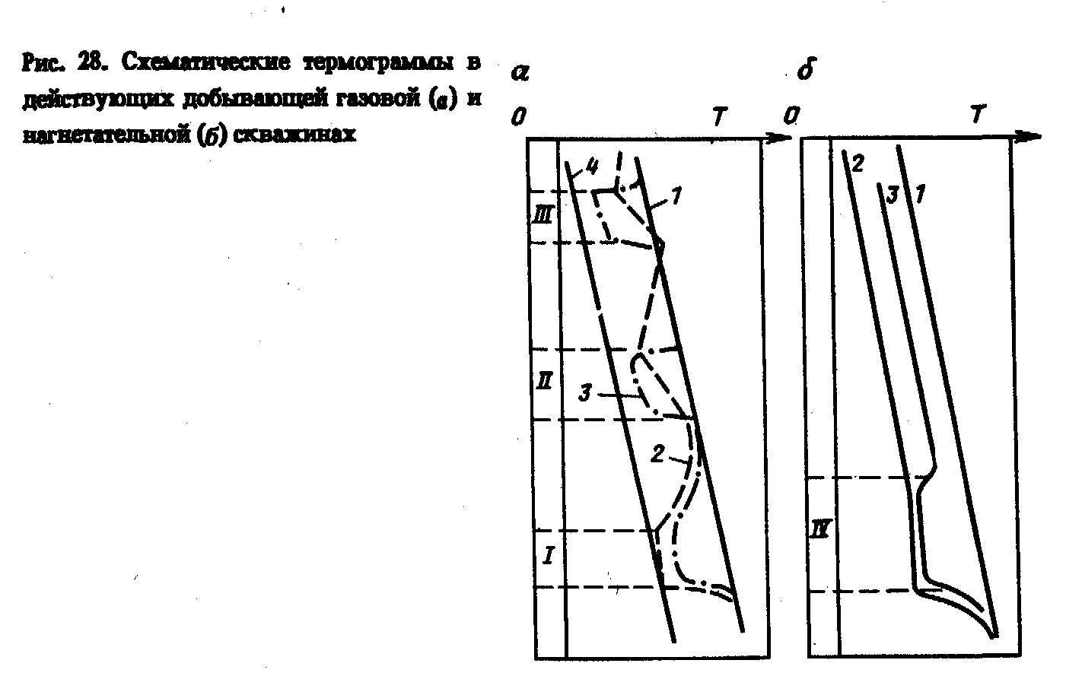
пластов. Метод применяется при изучении работы пластов в добывающих газовых, добывающих нефтяных и нагнетательных скважинах. Температура обычно замеряется скважинными электрическими термометрами сопротивления.
В добывающих газовых скважинах расширение газа при поступлении из пласта в скважину обычно сопровождается его охлаждением (эффект Джоуля-Томсона). В результате против газоотдающих интервалов наблюдается температурная аномалия. Степень охлаждения газа при поступлении в скважину увеличивается при увеличении депрессии, при которой работает пласт. Обычно при увеличении депрессии на 1 МПа температура газа снижается на несколько сотых долей градуса.
Схематические термограммы, показывающие изменение температуры в скважине с тремя газоотдающими пластами (I-III), показаны на рис. 28. Термограмма 1 на этом рисунке показывает фоновое изменение с глубиной начальной температуры до начала эксплуатации скважины. Линия 4 против газоотдающих пластов показывает температуру газа, поступившего из пласта в скважину. Она смещена относительно термограммы 1 на величину Т, равную охлаждению газа из-за дроссельного эффекта (при условии одинаковой депрессии при работе всех трех пластов).
Кривая 2 описывает изменение температуры газа по стволу действующей скважины. Ниже нижнего интервала притока температура близка к начальной (фоновой). Вверх по стволу скважины в подошве самого нижнего газоотдающего пласта температура снижается до температуры газа, поступившего из пласта (термограммы 2 и 4 почти совпадают). Выше нижнего газоотдающего пласта газ в стволе начинает
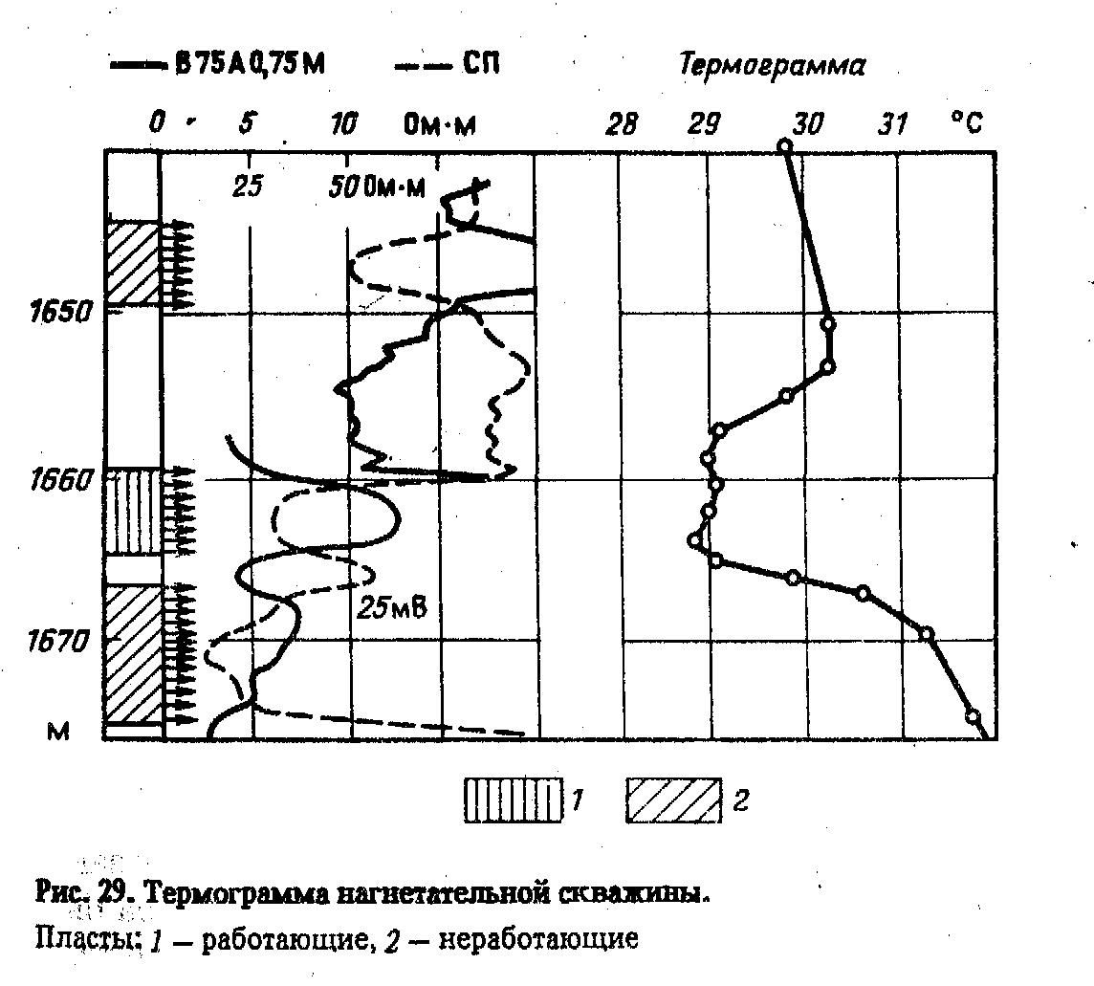
нагреваться за счет теплообмена с более теплыми стенками скважины. Чем больше дебит нижнего пласта, тем медленнее происходит прогрев.
В интервале второго газоотдающего пласта температура вновь уменьшается, теперь из-за смешения идущего снизу частично прогретого газа с охлажденным газом, поступившим из второго пласта. Чем больше отношение дебитов второго и нижнего пластов, тем больше это снижение температуры против второго пласта. Аналогичная картина наблюдается в интервале третьего (верхнего) пласта. Снижение температуры здесь зависит от отношения его дебита к суммарному дебиту нижних пластов.
Зная температуру газа против нижнего пласта, температуру смеси в кровле каждого вышележащего пласта и температуру газа, поступающего из пласта, можно рассчитать относительные дебиты всех работающих пластов. Отсюда, определив на устье общий дебит скважины, можно получить и абсолютный дебит каждого из пластов. Однако точность определения абсолютного дебита обычно не очень высока, так как депрессии при работе разных пластов обычно бывают различными и известны лишь весьма приближенно.

При длительной работе газовой скважины прискважинная часть работающих пластов охлаждается до температуры, близкой к температуре поступившего газа (термограмма 4). Поэтому после остановки скважины в течение довольно значительного времени против этих интервалов сохраняется отрицательная температурная аномалия. Это позволяет их выделять по термограмме, полученной и после остановки скважины (кривая 3 на рис. 28). Более того, пласты с относительно малыми дебитами при этом могут выделяться даже четче, чем на термограмме действующей скважины (кривая 2).

Эффект Джоуля-Томсона наблюдается и при истечении жидкости-нефти и воды. Но в отличие от газа жидкости при поступлении в скважину нагреваются. Однако величина эффекта для жидкости в несколько десятков раз ниже, чем для газа. Поэтому его использование требует значительно более высокоточных термометров, например, определяющих не абсолютную температуру, а ее приращение. В нагнетательных скважинах метод термометрии дает хорошие результаты благодаря различной степени охлаждения пород, просто контактирующих со стенками скважины при закачке холодной воды, и пород, поглощающих эту воду. Обычно в стволе действующей нагнетательной скважины устанавливается наведенный тепловой режим, отличающийся от природного, и температурная кривая приобретает вид почти вертикальной линии с характерным изломом против подошвы нижнего поглощающего пласта. После прекращения закачки против не принимающих воду интервалов разреза температура быстро восстанавливается против поглощающих интервалов - длительное время остается сниженной. На температурной кривой, снятой при остановке скважины, поглощающие пласты четко фиксируются отрицательными аномалиями температуры На рис. 29 приведена термограмма нагнетательной скважины, снятая через некоторое время после прекращения закачки. На термограмме видно, что из трех перфорированных пластов в этой скважине воду принимает только один - средний.
Фотоколориметрия нефти и определение содержания микрокомпонентов в ней. Описанные выше методы выделения работающих и неработающих пластов требуют проведения исследований в стволе скважин непосредственно против продуктивных пластов. Однако в ряде случаев проводить такие работы крайне затруднительно или даже невозможно, это относится, в частности, к скважинам наклонно-направленного бурения и к скважинам, эксплуатирующимся механизированным способом.
Здесь применяются косвенные и вспомогательные методы, которые могут дать значительную информацию. Основан метод на определении коэффициента светопоглощения нефти k_{сп}, который зависит от содержания в нефти окрашенных веществ (смол и асфальтенов). k_{сп} нефти определяют путем исследования небольшой по количеству пробы нефти (несколько кубических сантиметров), отобранной на устье скважины, с помощью фотоколориметра. Обычно величина k_{сп} изменяется в достаточно широких пределах по площади залежи и по мощности, поэтому из скважин добывается "меченная" природой нефть, обладающая определенными свойствами в каждой точке пласта.
Изменение величины k_{сп} нефти позволяет наиболее надежно судить о приобщении к работе в данной скважине новых пластов вследствие изменения режима эксплуатации скважины, изменения условий закачки воды, гидроразрыва пластов, дострела новых пачек продуктивных пород и т. п. В этом случае добавление притока нефти из новых пластов в общую продукцию скважины четко фиксируется скачкообразным изменением величины k_{сп} добываемой нефти.
Если точно установлены закономерности изменения k_{сп}, нефти по площади залежи и по вертикали от пласта к пласту, то, систематически измеряя его величину, можно установить направления перемещения нефти в пластах.
Как правило, значение k_{сп} увеличивается от свода к периферии залежи и от кровли к подошве пласта. Так, k_{сп} нефти горизонта D₁ Бавлинского месторождения возрастает от 192 ед. в присводовой части залежи до 450 ед. вблизи внешнего контура нефтеносности. В процессе разработки этого однопластового относительно монолитного эксплуатационного объекта с применением законтурного заводнения происходит стягивание контуров нефтеносности. В результате нефть из периферийных частей залежи перемещается к скважинам внутренних ее частей. Соответственно k_{сп} добываемой из этих скважин нефти возрастает.
Путем периодического построения карт значений k_{сп} нефти в изолиниях и их сопоставления можно судить о направлении линий тока жидкости в пласте и скорости ее движения. Надежное решение задач такого рода возможно лишь по однопластовым объектам разработки, где величина изменения k_{сп} нефти по площади значительно превосходит величину его изменения по разрезу.
При совместной добыче нефти из двух пластов с известными резко отличающимися величинами k_{сп} зная величину общего k_{сп} добываемой из этих пластов нефти, нетрудно рассчитать относительные дебиты каждого пласта. Такие количественные расчеты дебитов с успехом проводятся ,для многих месторождений Татарии, Оренбургской и Тюменской областей. Для ряда месторождений также определены перемещения нефти по площади залежей.
Многопластовые объекты нередко характеризуются резким изменением значений k_{сп} нефти по разрезу, в результате чего пласты или группы пластов имеют разные диапазоны значений k_{сп} . Так, по верхним пластам горизонта D₁ Ромашкинского месторождения k_{сп} равен 350-450 ед., а по нижним - более 450 ед. На Западно-Сургутском месторождении в Западной Сибири в пласте Б₁ k_{сп} нефти изменяется от 543 до 301 ед., а в разрабатываемом совместно с ним пласте Б₁₀ - в диапазоне 120-310 ед.
Учитывая резкое различие k_{сп} нефтей разных пластов, по величине k_{сп} нефти, получаемой из скважины, можно судить, какие пласты в ней работают на дату замера.
При точно установленных закономерностях изменения k_{сп} нефти по мощности объекта разработки и площади "каждого пласта можно рассчитать количественное распределение дебитов между совместно работающими пластами. Так, при двухпластовом объекте доли пластов в общем дебите скважины равны

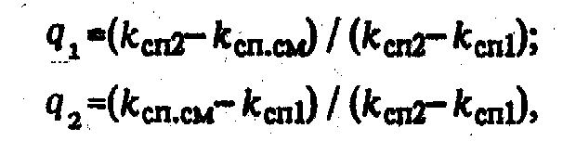
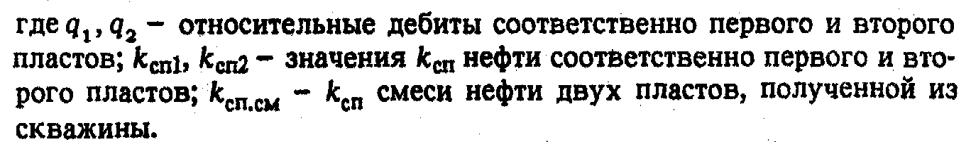

Закачка меченого вещества (радиоактивных изотопов). С помощью метода меченого вещества можно надежно выделить поглощающие пласты, контролировать результаты воздействия на призабойную зону с целью интенсификации закачки воды или добычи нефти (гидроразрыв, кислотная обработка и др.), выявлять затрубную циркуляцию и нарушения герметичности колонны. Для решения этих задач меченое вещество выявляют в тех же скважинах, куда оно было введено. Его ввод в скважину и в пласты осуществляют следующими способами:
продувкой насосами растворов и смесей или введением в поток воды, закачиваемой в скважину; инжекцией глубинными инжекторами; закачкой в пласт песка, обработанного радиоактивными веществами.
Введенное в скважину на твердых носителях и в распыленном виде меченое вещество оседает в естественных и искусственных трещинах, крупных порах пород, дренажных каналах перфорации, трещинах и каналах цементного камня, а также на внутренней поверхности колонн. Меченое вещество в растворенном состоянии адсорбируется породой. После подачи меченого вещества ствол скважины промывается водой или нефтью до полной его очистки от этого вещества, после чего проводятся исследования по его выявлению за колонной. Как правило, используются радиоактивные вещества, и соответственно их индикация производится методами ГК и ИНК. Для надежной интерпретации диаграмм тем же прибором выполняется контрольный замер до подачи в скважину радиоактивных веществ

На рис. 30 приведены результаты исследования методом изотопов одной из нагнетательных скважин Ромашкинского месторождения в

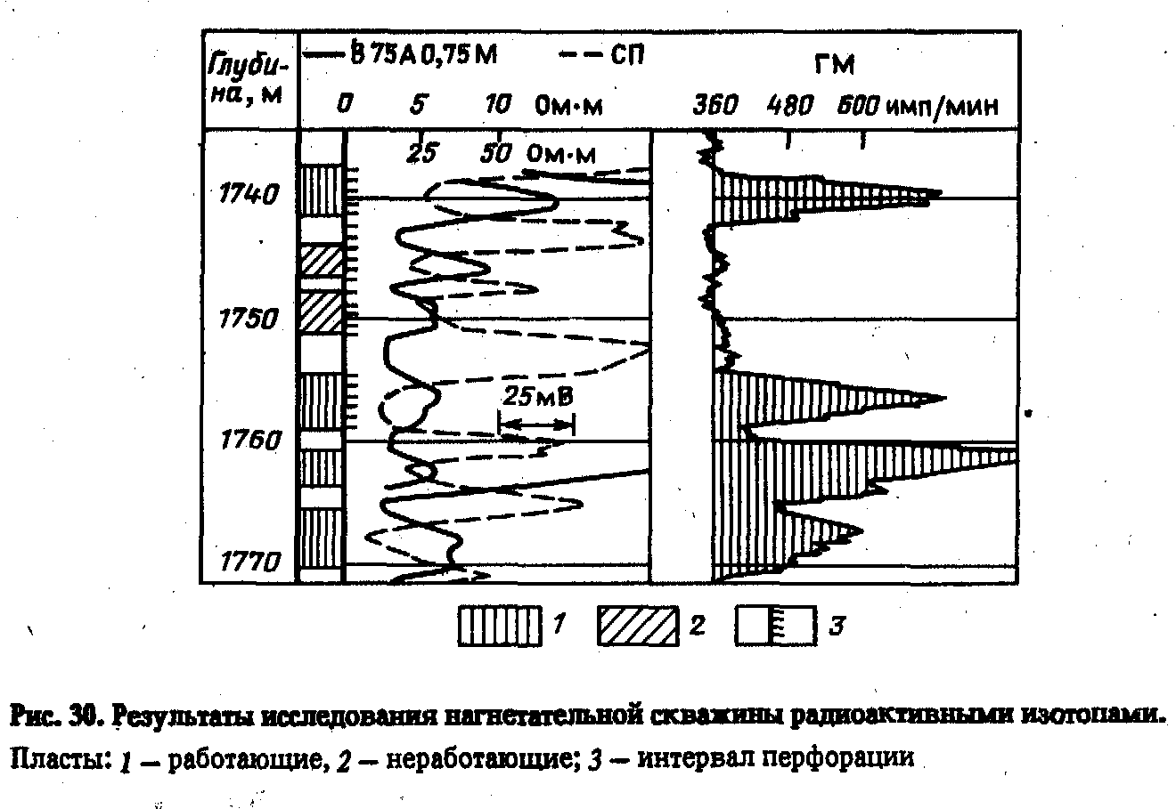

Татарии. В скважине перфорированы четыре продуктивных пласта со сходной коллекторской характеристикой, в которые производится совместная закачка воды. На диаграмме ГМ видно, что воду принимают только два из этих пластов - верхний и нижний. В то же время из диаграммы следует, что в связи с некачественным цементированием колонны часть воды поступает также в два залегающих ниже неперфорированных пласта (такие нежелательные случаи не единичны и их влияние имеет большое практическое значение, поскольку позволяет устранять непроизводительные потери воды).
По тому же принципу выделение пластов, принимающих воду в нагнетательных скважинах, может осуществляться путем закачки вместе с водой веществ, обладающих аномально высоким сечением захвата тепловых нейтронов и фиксируемых в пластах методом импульсного нейтронного каротажа.
Недостаток метода заключается в том, что он дает только качественную картину. Поэтому в последние годы метод радиоактивных изотопов чаще применяют для выявления заколонного движения воды при некачественном цементировании.

ГЕОЛОГО-ПРОМЫСЛОВЫЙ КОНТРОЛЬ НА Ш И IV СТАДИЯХ ДОБЫЧИ.
Как известно, III стадия характеризуется более или менее интенсивным снижением уровня добычи в связи с отбором основных запасов нефти и сокращением фонда действующих скважин из-за обводнения, а IV стадия связана с невысокими темпами отбора остаточных запасов и иногда называется завершающей стадией довыработки запасов. На этих стадиях залежи обычно разрабатываются в соответствии с проектами или уточненными проектами, основная направленность мероприятий которых на III стадии предусматривает максимальное снижение темпа падения добычи нефти, а на IV стадии - максимально полное извлечение оставшихся в недрах запасов нефти и газа.
Соответственно этим двум задачам должен быть подчинен и контроль разработки на поздних ее стадиях.
На поздних стадиях разработки широко используют все описанные выше методы получения информации, применявшийся на I и II стадиях. Наряду с этими методами все в более широких размерах начинают применяться другие методы. Так, для контроля работы пластов целесообразны закачка трассирующих индикаторов, определение содержания микроэлементов в нефти.
Надо подчеркнуть, что чем ранее начинают на объекте применяться эти методы, тем больший эффект они дадут. На III и IV стадиях разработки целесообразно организовать наблюдение за изменением свойств нефти, газа и воды. Для этих стадий разработки характерно широкое применение различных промыслово-геофизических методов контроля за перемещением контактов в процессе вытеснения нефти водой. Обычно в общем объеме исследований на поздних стадиях разработки многопластовых месторождений промыслово-геофизические методы становятся ведущими, так как только с их помощью можно обеспечить действенный контроль за довыработкой запасов нефти из расчлененных неоднородных объектов.
Как уже отмечалось, на III и IV стадиях изучения работы пластов широко применяются различные методы глубинной потокометрии: механический, термокондуктивный; термический. Особенно эффективно применение на этих стадиях глубинных влагомеров в комплексе с промыслово-геофизическими методами, позволяющих выделять в многопластовом объекте обводняющиеся пласты.
При контроле разработки весьма перспективно применение трассирующих индикаторов (меченых веществ), закачиваемых в пласт с нагнетаемым энергоносителем (водой). Метод меченого вещества позволяет судить о направлении и скорости движения закачиваемого флюида, определять гидродинамическую связь между отдельными пластами многопластового объекта, получать сведения о степени промытости разных, пластов и т. п. Трассирующие индикаторы должны удовлетворять целому ряду требований. Индикатор должен легко растворяться в наблюдаемой (закачиваемой) жидкости, нефти, воде (либо давать соединения, растворимые в ней) и не растворяться в других жидкостях, насыщающих пласт. Он должен сохранять спои физико-химические свойства при фильтрации по пласту-коллектору и с достаточной точностью фиксироваться в широком диапазоне концентраций. Одно из основных требований : он должен быть безопасным для персонала, проводящего измерения, не представлять угрозы загрязнению окружающей среды, быть дешевым, простым в обращении, доступным для применения.
В качестве меченых веществ используются: радиоактивные изотопы, в тон числе изотоп трития ЗЦ; вещества, обладающие аномально высоким сечением захвата тепловых нейтронов; химические индикаторы - стабильные радикалы, различные красители, флюоресцин, роданистый аммоний и др. В первом случае наличие меченых веществ выявляют методом гамма-каротажа (ГК), во втором - методом импульсного нейтронного каротажа (ИНК), в третьем - химическим анализом проб добываемой продукции.
Промыслово-геофизические методы, используемые для контроля заводнения пластов в скважинах, можно разделить на две большие группы: электрометрические и другие виды исследований в открытом стволе новых скважин при бурении, дающие информацию о насыщенности пластов лишь на одну дату, и радиометрические, проводящиеся в обсаженных неперфорированных скважинах, позволяющие получать информацию на разные даты.
Методы электрометрии обычно применяют в открытых стволах при бурении резервных, оценочных и других скважин, которые в более или менее значительном количестве бурятся на III и IV стадиях разработки после скважин основного фонда. Этими методами можно наиболее эффективно определить, чем насыщен на дату бурения скважины каждый из пластов объекта разработки: нефтью, газом, пластовой минерализованной или закачиваемой пресной водой.
Эффективность методов электрометрии определяется относительно большой глубиной исследования (от 2 до 30 диаметров скважины) и возможностью проведения исследований при наличии низкоминерализованных пластовых и закачиваемых вод с минерализацией растворенных солей до 10 г/л. Наиболее часто применяют боковое каротажное зондирование (БКЗ) с комплексом последовательных градиент-зондов. С целью исключения влияния зоны проникновения в пласт фильтрата промывочной жидкости используют градиент-зонды 2 м и более, обладающие достаточно большим радиусом исследования. На диаграмме кажущихся сопротивлений (КС) последовательных градиент-зондов ВНК отбивается в области перехода от максимальных значений в нефтенасыщенной части пласта к низким значениям в водо-насыщенной части того же пласта (рис. 33).
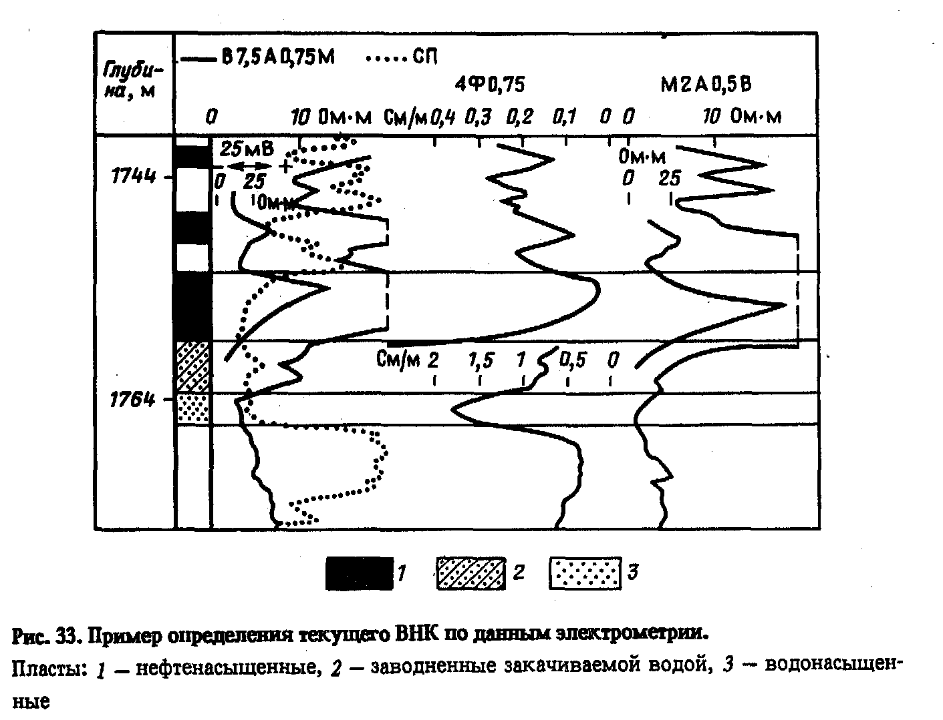
Эффективность определения текущего ВНК методами электрометрии существенно повышается при комплексировании их с индукционным методом

Применение индукционного метода наиболее эффективно для исследования пород сравнительно низкого сопротивления при отсутствии проникновения в пласт фильтрата промывочной жидкости или при повышающем сопротивлении проникновения в интервале коллекторов,
При разработке залежи с заводнением пресной водой часто невозможно разделить по удельному сопротивлению нефтяные пропластки и пропластки, обводнившиеся пресной водой. В этом случае положительные результаты получены при совместном применении электрометрии и волнового диэлектрического метода (разновидность индукционного метода). Пропластки, обводненные пресной водой и нефтенасыщенные, разделяются по величине их диэлектрической проницаемости ε, которая составляет для нефти 5-10, а для пресной воды 14-20 отн.ед.
Ввиду высокой эффективности методов электрометрии при контроле заводнения продуктивных пластов изыскиваются способы применять эти методы в обсаженных скважинах, чтобы проводить исследования на разные даты. Предложено несколько типов обсадных колонн, не препятствующих проведению электрокаротажа в обсаженной скважине. К их числу относятся обсадные стеклопластиковые трубы, а также электронепроводящие металлопластмассовые трубы с равномерно распределенными в них электрическими контактами конструкции Уфимского нефтяного института. Эти трубы составляют часть эксплуатационной колонны, перекрывающую эксплуатационный объект. Они обеспечивают возможность проведения в скважинах высокоинформативных измерений по методу сопротивлений для количественной оценки изменения насыщенности пластов во времени.

К основным промыслово-геофизическим методам контроля положения ВНК на разные даты относят нейтронные методы, применяемые в обсаженных скважинах. Они дают возможность отличать интервалы пластов, насыщенные нефтью или пресной водой, от насыщенных пластовой минерализованной водой.
Наиболее широко применяют методы нейтронного каротажа со стационарным источником нейтронов в модификациях нейтронного гамма-каротажа (ПГК) и нейтронного каротажа по тепловым нейтронам (НКТ), а также методы нейтронного каротажа с импульсным источником нейтронов (ИНК) в модификациях импульсного нейтрон-нейтронного каротажа (ЙННК) и импульсного нейтронного гамма-каротажа (ИНГК). Возможности нейтронных методов для разделения нефтеносной и обводненной частей пласта связаны с различным содержанием в них атомов хлора. Наибольший эффект достигается в высокопористых пластах при высокой минерализации вытесняющей воды. Так, если эквивалентное содержание NaСl в заводненной части пласта превышает 2% объема породы (т. е. при минерализации воды более 100 г/л и пористости породы более 20%), то текущее положение ВНК надежно фиксируется по всем диаграммам НГК, НКТ и ИНК. Если же эквивалентное содержание NaCl в единице объема заводненного пласта меньше 0,3% (что примерно соответствует содержанию в воде 15 r/nNaCl при пористости породы 20%), то непосредстгэенное применение нейтронных методов для выделения нефтеносной и заводненной частей пласта вообще становится невозможным. В частности, это происходит, если пласты заводняются пресной закачиваемой водой. Однако и в этом случае систематическое исследование скважин нейтронными методами позволяет проследить динамику заводнения пластов. Дело в том, что даже при внутриконтурном заводнении могут создаваться условия, когда первые порции закачиваемой воды осолоняются за счет остаточной пластовой воды и на фронте вытеснения формируется и движется вал (оторочка) воды повышенной солености. Регулярные замеры на ранней стадии обводнения позволяют нейтронными методами фиксировать процесс вытеснения нефти вначале минерализованной водой, а затем пресной (рис. 34).
Наиболее результативны нейтронные методы в скважинах с неперфорированными колоннами, благодаря чему состав жидкости по стволу скважины не меняется. В этих случаях изменения на диаграммах радиометрии в исследуемом интервале на разные даты однозначно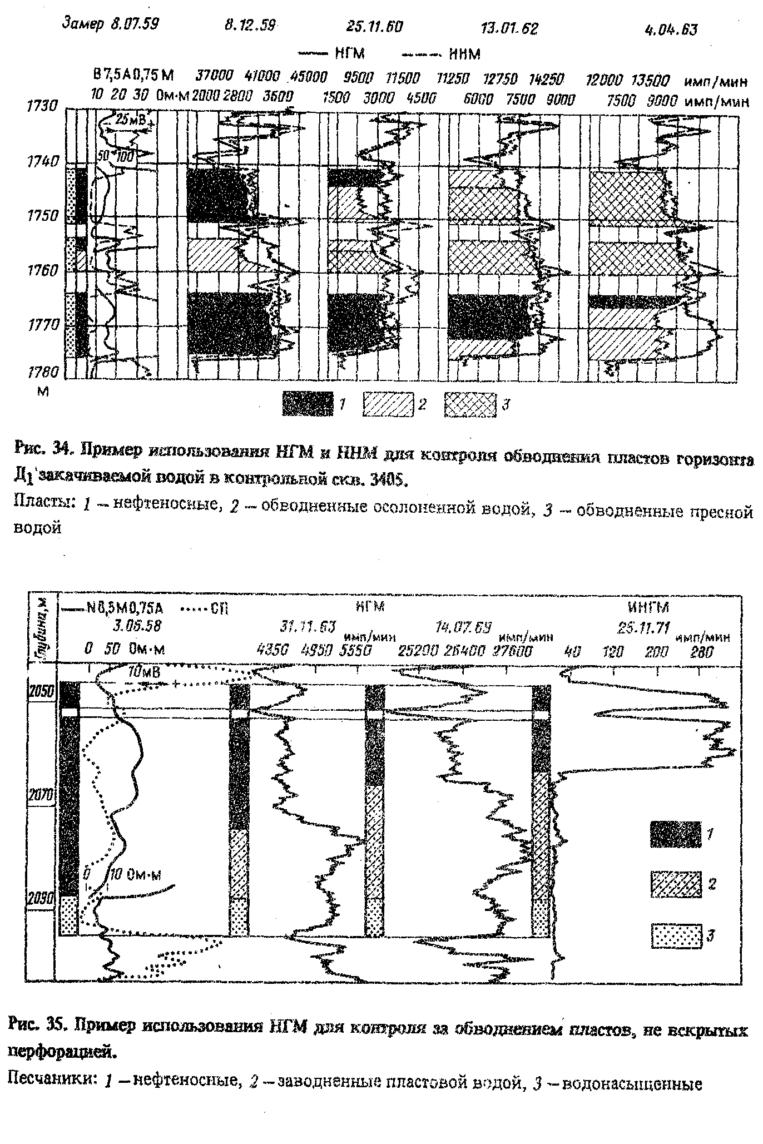

могут быть связаны только с изменением насыщенности коллекторов. Для проведения таких исследований целесообразно бурить специальные контрольные скважины, в которых колонны остаются неперфорированными (рис. 35).
Изменения нефтеводонасыщенности пластов во времени можно изучать нейтронными методами и в фонтанных добывающих скважинах, в которых по каким-либо причинам часть пластов не перфорирована. Наиболее эффективно использование для этих целей действующих добывающих скважин на месторождениях, где в разработку введены два или более объектов, разрабатываемых самостоятельными сетками скважин. В этих случаях для контроля заводнения верхних неперфорированных объектов можно привлекать скважины, эксплуатирующие нижний объект. Если состав жидкости по стволу
действующей скважины выше интервала перфорации не меняется, то методы радиометрии могут дать по верхним неперфорированным пластам такую же надежную информацию об изменении их насыщенности, как и в полностью неперфорированных контрольных скважинах.
Действующие добывающие скважины можно использовать для контроля нейтронными методами заводнения и нижних, не вскрытых перфорацией водонефтяных пластов. Однако для этого требуется ряд дополнительных условий: расстояние между неперфорированным и вышележащим перфорированным пластами не менее нескольких метров; промывочная жидкость приготовлена на пресной воде; пористость заводняемого пласта более 19-20%; ствол скважины против интервала перфорации заполнен однородной по составу нефтью или пресной водой; исследование производится комплексом методов НГМ-НИМТ.
Особо сложная задача - выделение перфорированных заводняемых пластов в действующей скважине, эксплуатирующей многопластовый объект. В этом случае требуется комплексирование различных методов, основанных на изучении изменения по стволу скважины скорости потока жидкости, состава смеси, температуры и др. Вначале с помощью глубинного дебитомера выделяют работающие в скважине пласты. Затем определяют состав жидкости против работающих интервалов, для чего используют замеры диэлектрических влагомеров, гамма-плотномеров или резистивиметров. Наиболее надежное выделение интервалов поступления воды таким способом обеспечивается, если дебит скважины достаточно высок (более 120 м³/сут) и в колонне не происходит гравитационного разделения нефти и воды. При меньшем дебите вода из скважины полностью не выносится, часть ее скапливается в нижней части колонны и может частично или полностью перекрыть интервал перфорации. В результате эффективность способа резко снижается.
При небольшом дебите скважины хорошие результаты при выделении обводняющихся интервалов может дать метод наведенной активности кислорода, при котором фиксируется движущаяся по стволу скважины вода.

СПИСОК ИСПОЛЬЗОВАННОЙ ЛИТЕРАТУРЫ:
- Борисов Ю.П ,Воинов В.В «Влияние неоднородности пластов на разработку нефтяных месторождений»
- Васильевский В.Н ,Петров А.И «Исследование нефтяных пластов и скважин»
- Каменецкий С.Г ,Кузьмин В.М «Нефтепромысловые исследования пластов»
- Чоловский И.П «Методы геолого-промыслового анализа при разработке нефтяных месторождений заводнением»
- Муравьев И.М ,Абдулин Ф.С «Освоение и исследование нагнетательных скважин»
- Абрукин А.П «Потокометрия скважин»
- Куренков О.В «Гидродинамические методы исследования скважин за рубежом»
- Кузьмин В.М, Степанов В.П «Руководство по гидродинамическим исследованиям неоднородных пластов»
- Бузинов С.Н «Гидродинамические методы исследования скважин и пластов»
- Каналин В.Г «Геологическая интерпретация гидродинамических исследований скважин и пластов Зап. Сибири»
- «Методика определения коллекторских свойств горных пород по результатам анализа керна и гидродинамических данных»
- Хуснуллин М.Х «Геофизические методы контроля разработки нефтяных месторождений»
- Итенберг С.С «Методика изучения нефтегазоносных толщ по комплексу промыслово-геофизических и геологических исследований»
- Яценко Г.Г ,Козяр В.Ф «Применение скважинных геофизических исследований для изучения сложнопостроенных коллекторов»
- «Оценка неоднородности пластов по данным исследования глубинными расходомерами», журнал «Нефтепромысловое дело» 1970 №7 стр 16-18
- «Прогноз параметров коллекторов по данным комплексной интерпретации 3-Д сейсморазведки и ГИС при построении цифровых геологических моделей», журнал «Нефтяное хозяйство» 2000 №10 стр 49-56
- Свихнушин Н.М ,Азаматов В.Н «Методы изучения неоднородности коллекторов при оценке кондиций и подсчете запасов»
- Залоева Г.М «Изучение неоднородности и прогноз нефтеизвлечения по ГИС»

